Dokumentacija za odlučivanje
o potrebi izrade Elaborata o procjeni uticaja na životnu
sredinu

Naziv Projekta: | Objekat mješovite namjene WR1, Porto Montenegro, Tivat
Nosilac  Projekta: | D.O.O. Adriatic Marinas, Tivat  Dom Vojske, Obala bb, 85320 Tivat PIB: 50301974
Odgovorna osoba: | David Margason  Dom Vojske, Obala bb, 85320 Tivat
Kontakt osoba: | Svetozar Radović  Obala bb, Tivat 85320 (Dom Vojske) sradovic@portomontenegro.com  +38269 356 039

Datum: | 07.02.2024. godine
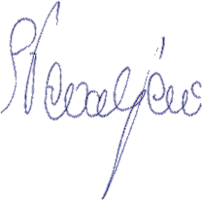

Dokumentacija za odlučivanje
o potrebi izrade Elaborata o procjeni uticaja na životnu sredinu Objekat mješovite namjene WR1, Porto Montenegro, Tivat

Obrađivači:
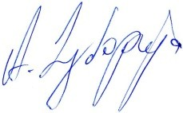
Vuko Strugar, dipl.inž.tehn.

mr Aleksandar Duborija, dipl.inž.tehn.
Željko Spasojević, dipl.inž.građ. Vladimir Filipović, dipl.inž.maš. Lazar Ševaljević, dipl.inž.građ. Rade Bošković, dipl.inž.građ.

Podgorica, februar 2024.g.

S a d r ž a j

1. Opšte informacije | 4
2. Opis lokacije | 5
3. Karakteristike projekta | 21
4. Vrste i karakteristike mogućeg uticaja projekta na životnu sredinu | 35
5. Opis mogućih značajnih uticaja projekta na životnu sredinu | 37
6. Mjere za sprječavanje, smanjenje ili otklanjanje štetnih uticaja | 38
7. Izvori podataka | 41

- Opšte informacije

Naziv Projekta: | Objekat mješovite namjene WR1, Porto Montenegro, Tivat
Nosilac Projekta: | D.O.O. Adriatic Marinas, Tivat  Dom Vojske, Obala bb, 85320 Tivat PIB: 50301974
Odgovorna osoba: | David Margason  Dom Vojske, Obala bb, 85320 Tivat
Kontakt osoba: | Svetozar Radović  Obala bb, Tivat 85320 (Dom Vojske) sradovic@portomontenegro.com  +38269 356 039

- Opis lokacije

Lokacija predmetnog projekta se nalazi u Tivtu, Porto Montenegro.
Synchro Yards predstavlja sljedeću etapu razvoja turističkog kompleksa Porto Montenegro. Porto Montenegro se naslanja na urbano tkivo grada Tivta, a razvija na teritoriji nekadašnjeg vojnog brodogradilišta i luke “Arsenal”.
Synchro Yards se fazno razvija u potezu od objekata mješovite namjene Boka Place (trenutno u izgradnji) sa istočne strane, do granice obale - postojećeg objekta Yacht club-a i Lido bazena sa zapadne strane. Sa južne strane, Synchro Yards se naslanja na već izgrađeni South Village i Porto Montenegro Marinu. Sa sjeverne strane nalazi se gradsko naselje Seljanovo i upravna zgrada Porto Montenegra - nekadašnji Dom vojske. Lokacija obuhvata postojeće objekte Lido bazena sa jaht klubom i Sinhro lift sa nadstrešnicom. Saobraćajni pristup Synchro Yards-u se ostvaruje sa Jadranske magistrale i dalje grana putem mreže internih saobraćajnica.
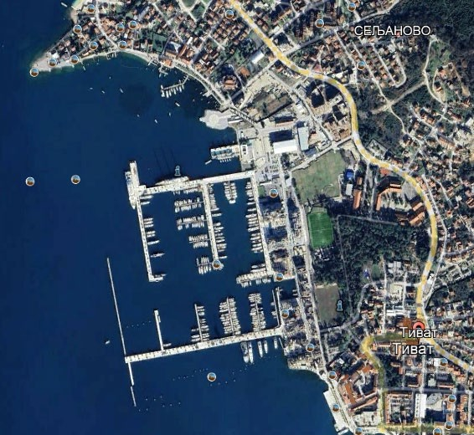
Slika 2.1. Orjentacioni prikaz lokacije Synchro Yards projekta

Naselje Synchro Yards je projektovano s ciljem generisanja daljeg društvenog i ekonomskog razvoja Porto Montenegra i Tivta, sa naglaskom na aktiviranje priobalnog pojasa. Predstavlja buffer zonu između susjednih naselja Boka Place, koje je u izgradnji, i South Village, trenutnog centra društvenih i ugostiteljskih dešavanja.

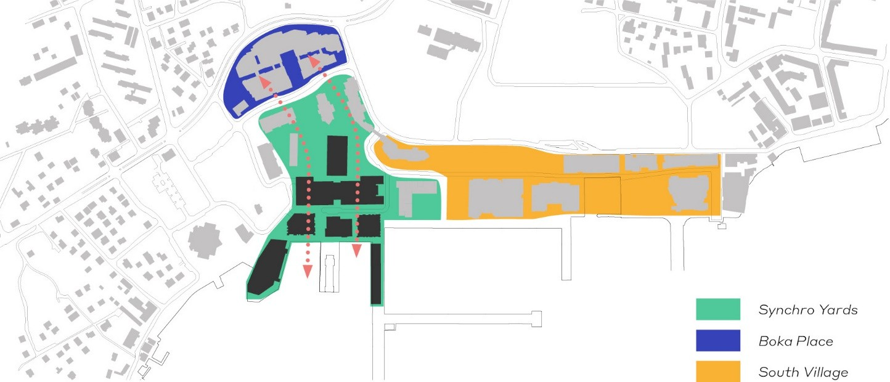
Slika 2.2. Šematski prikaz masterplana 3 aktuelna naselja u Porto Montenegru
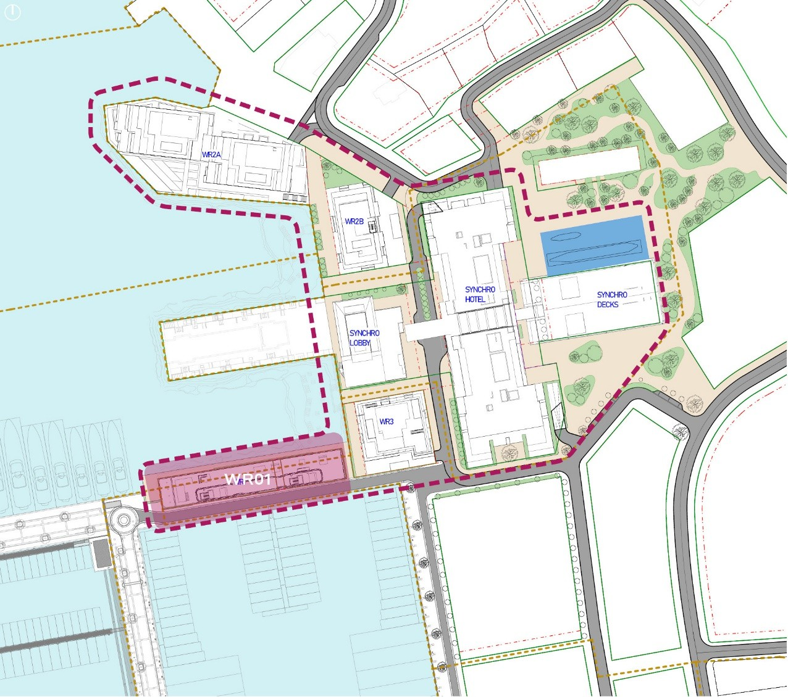
Slika 2.3. Synchro Yards Masterplan sa pozicijom objekta WR1
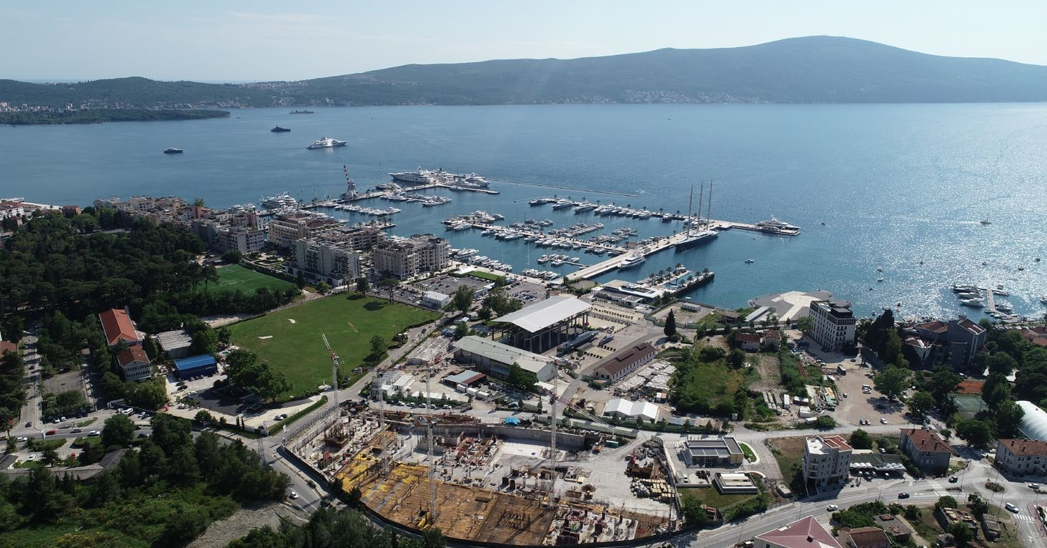
Lokacija projekta
Slika 2.4. Lokacija projekta sa okruženjem

U širem okruženju projekta se nalaze objekti turističkog naselja PortoMontenegro (Boka place, Regent Porto Montenegro, Teuta, Ozana, Zeta, Milena, Tara, Ksenija, Elena), objekat u kojem se nalazi “Zbirka pomorskog nasleđa”, te Dom Vojske i drugi objekti namijenjeni stanovanju i turizmu.
Kao što se vidi sa slika, na predmetnoj lokaciji nema močvarnih djelova, nema šumskih površina. U okruženju projekta ne postoje izvorišta vodosnabdijevanja. Ova lokacija ne pripada zaštićenom području u bilo kom pogledu.
Planirani objekat je smješten u okviru građevinskih linija, definisanih koordinatama tačaka u Urbanističko-tehničkim uslovima.

Postojeće korišćenje zemljišta

Današnji Porto Montenegro, koji okuplja zajednicu ljudi sa više od 40 različitih nacionalnosti, dom nekih od najvećih svjetskih super-jahti, je u 19. vijeku nastao kao vojno- pomorska baza austrougarske mornanrice. Carska i Kraljevska ratna mornarica Austro- Ugarske 1889. godine započinje gradnju pomorskog arsenala u Tivtu. Od 1921. on postaje dio Mornarice Kraljevine SHS, a nakon II svjetskog rata dio jugoslovenske Mornarice. Brodogradilište „Sava Kovačević“ je vršilo remont brodova i podmornica, kao i izgradnju manjih brodova i vojne pirotehnike.
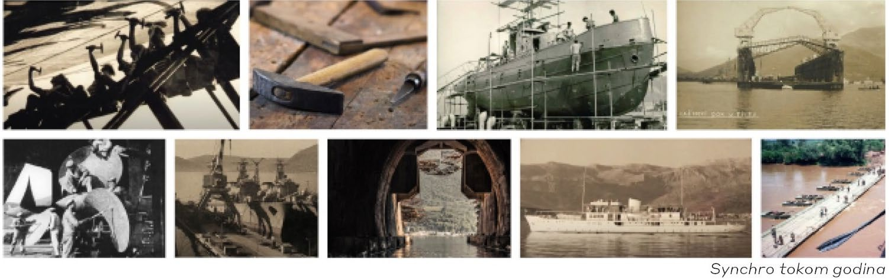
Slika 2.5. Sinhro i Arsenal - arhivske fotografije
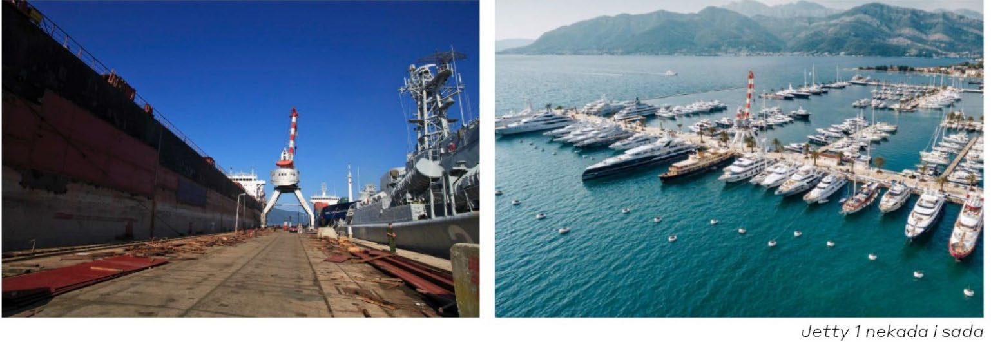
Slika 2.6. Jetty 1 i Sinhro navoz - nekada i sada

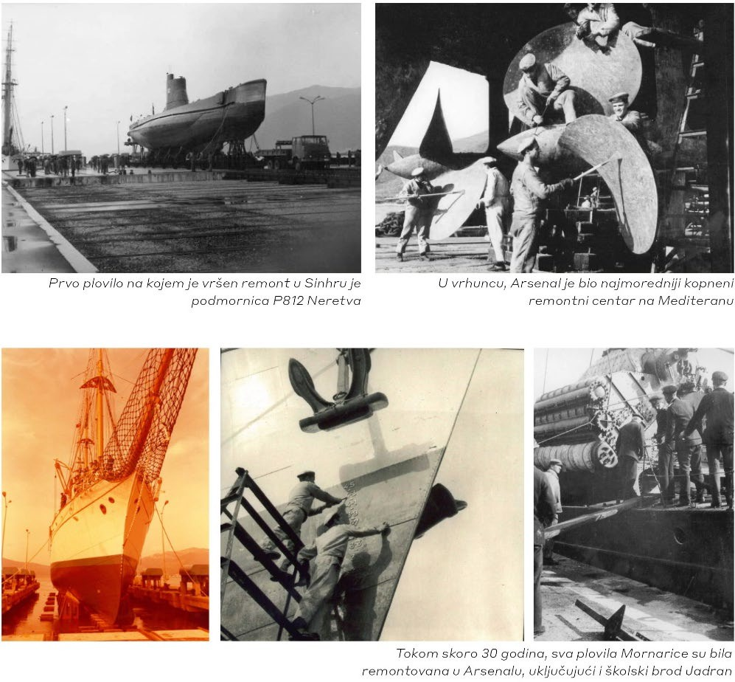
Slika 2.7. Sinhro i Arsenal - arhivske fotografije

Danas, pristani (muo, jetty) brodogradilišta su transformisani u marinu za najveće svjetske super-jahte. Autentični industrijski kran je sačuvan na svojoj izvornoj poziciji na Mulu 1 (Jetty 1) i jedan je od simbola prepoznatljivosti i repernih tačaka kompleksa. Na nekadašnjem navozu korištenom za izvlačenje brodova i podmornica iz vode do remontnih hala, sagrađen je Lido bazen.
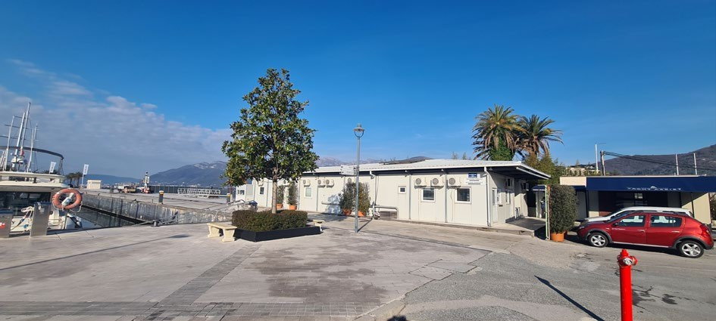
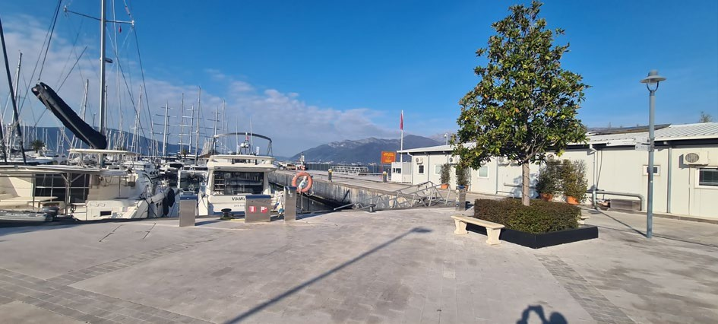
Slika 2.8. Izgled projektne lokacije
Lokacija na kojoj se planira izgradnja objekta mješovite namjene WR1 je sačinjena od UP1- 1, UP1-2 i dijela između UP1-1 i UP1-2, Izmjene i dopune DSL “Arsenal” Tivat, KP 965/15, KP965/16, dio KP965/1 i dio akvatorijuma, KO Tivat, Opština Tivat. Ukupna površina lokacije je 1585m2, a maksimalna dozvoljena zauzetost je 1520m2. U skladu sa UTU, na predmetnoj lokaciji je planiran objekat mješovite namjene, projektom razvijen kao stanovanje visoke kategorije - ekskluzivno stanovanje sa komercijalnim prostorima u nivou prizemlja.

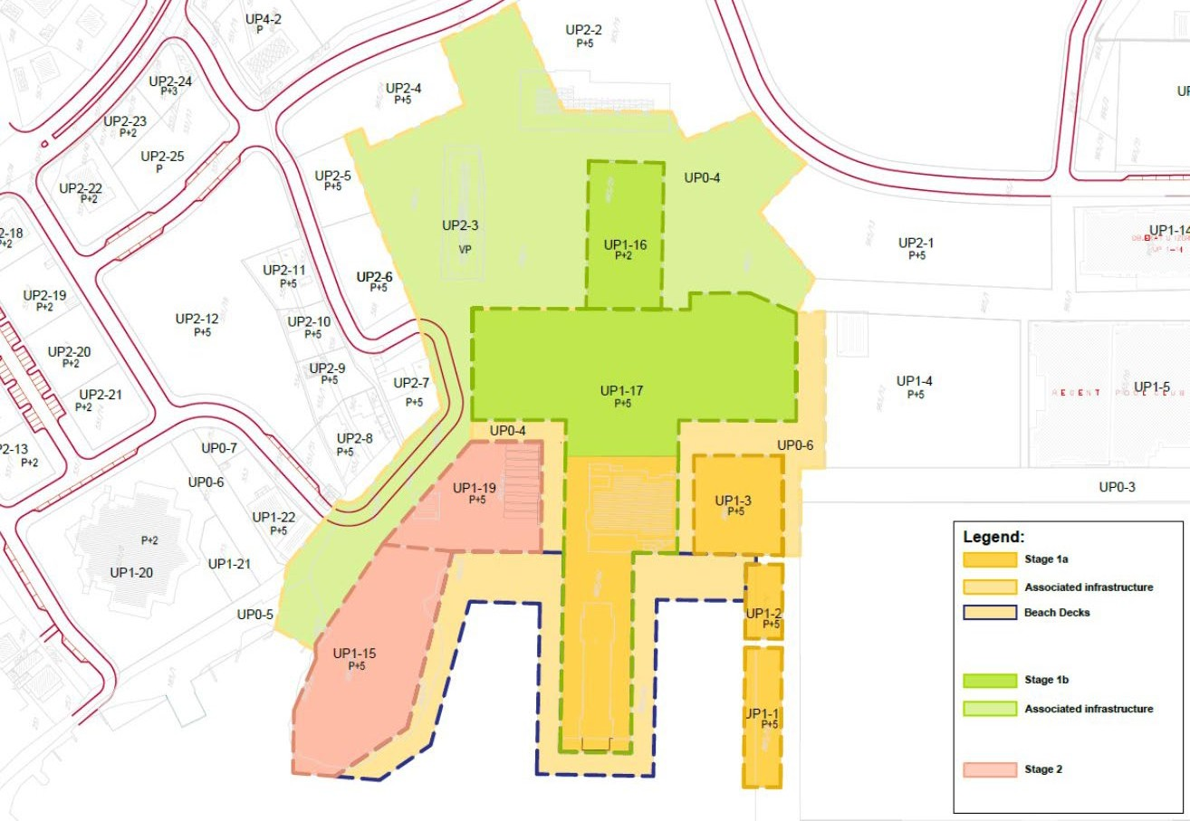
Slika 2.9. Prikaz urbanističke podjele

Relativni obim, kvalitet i regenerativni kapacitet prirodnih resursa

Na posmatranom području se ranije nalazilo vojno brodogradilište za popravku i remont mornaričkih brodova. Tivatski aerodrom je udaljen oko četiri kilometra južno od grada. Na sjevernom dijelu grada nalazi se područje pretežno predviđeno za stanovanje sa pojedinim komercijanim sadržajima.
U morfološkom pogledu na širem prostoru se mogu izdvojiti dvije cjeline:
    - kopneni priobalni pojas između mora i magistralnog puta izgrađen od flišnih
sedimenata sa kotama od 1,0 - 5,7 m.n.m.
    - morski priobalni pojas sa dubinama mora od 2-12m, koji je izgrađen od kvartarnih sedimenata, koji prekrivaju osnovu terena izgrađjenu od fliša. (Dio morskog priobalnog pojasa je nasut).

Dok su u priobalnom kopnenom pojasu zastupljeni aluvijalni sedimenti, u okviru kojih je zastupljen zbijeni tip izdani sa subarterskim nivoom, dotle se flišni sedimenti zaleđa i paleoreljefa ponašaju kao vodonepropusne stijene, odnosno podinske barijere.
Na samoj lokaciji Porto Montenegro, nema značajnijih hidrogeoloških pojava, dok na širem prostoru u zaleđu predmetne lokacije izdvaja se nekoliko kraćih povremenih tokova, među kojima je najznačajniji Seljanovski potok.
Za definisanje pedoloških, geomorfoloških, geoloških, hidrogeoloških i seizmoloških karakteristika urađena je bazna studija „Geotehničke odlike terena lokacije Porto Montenegro“ kao i Geotehnički izvješati I, II i III od strane Geoprojekta - Podgorica i Instituta za puteve - Beograd.
Prosječna debljina kvartarnog depozita (glina, glinoviti pijesak, muljevite gline, šljunak) na lokaciji Plana je oko 8-10 m. Sa hidrogeološkog aspekta na izučavanoj lokaciji, prema hidrogeološkim svojstvima i funkcijama, može se izdvojiti: kompleks slabo propusnih do dobro propusnih stijena i nepropusne stijene.

Filtracione karakteristike kvartarnih sedimenata najčešće variraju u granicama Kf=1,0x10⁻⁷ - 3,0x10-2 cm/s. U okviru njih zastupljen je zbijeni tip izdani sa slobodnom i subarterskim nivoom.
U osnovi terena su vodonepropusne stijene - flišni sedimenti, koji predstavljaju podinske barijere za podzemne vode. Nivo podzemnih voda u hidrološkom maksimumu je u granicama od 0,5 - 1,0 m od površine terena.
U okviru Arsenala zastupljeni su materijali različite debljine koji se sastoje od pijeska, šljunka, drobine sa proslojcima prašinasto pjeskovitih glina, mekih organskih glina, prašina i mekih marinsko-jezerskih glina. Finozrniji materijali, uključujući i rastresite/meke prašine i meke gline su zastupljeni u zapadnom dijelu lokacije, ispod postojećih dokova i vjerovatno ispod buduće marine. Ispod pijeska, glina i prašina se nalazi podloga izgrađena od krečnjaka, prašinca i pješčara poznata kao fliš, koji se sastoji od stijena različite čvrstoće, često degradiranih, ispucalih, poremećenih, uglavnom jako slojevitih.

Hidrogeološke karakteristike terena
Hidrogeološke odlike terena predmetne lokacije uslovljene su litološkim sastavom, strukturnim tipom poroznosti, hidrogeološkim svojstvima i funkcijama stijenskih masa.
Na osnovu hidroteoloških svojstava i funkcija stijenskih masa na istraživanom dijelu terena mogu se izdvojiti:
- nepropusne stijene predstavljene flišnim sedimentima, koji predstavljaju podinske barijere za podzemne vode,
- kompleks propusnih, slabo propusnih i nepropusnih stijena intergranularne poroznosti, predstavljen šljunkovito-pjeskovito glinovitim sedimentima.
Dio terena priobalnog pojasa izgrađen od kvartarnih sedimenata je veoma složenih hidrogeoloških karakteristika. Kada su pjeskovito-šljunkoviti sedimenti, direktno ispod nasutog materijala u okviru njih zastupljen je zbijeni tip izdani, sa slobodnim nivoom, koji se u hidrološkom maksimumu izjednačava, praktično sa površinom terena, odnosno dubina do nivoa podzemnih voda je u granicama od 0,0-0,5m.
Kada su šljunkovito pjeskoviti sedimenti ograničeni nepropusnim glinama u povlati i nepropusnim sedimentima fliša u osnovi, u okviru njih je zastupljen zbijeni tip izdani pod pritiskom sa subarterskim nivoom.

Inženjersko geološke karakteristike terena
Šire područje Tivta uključujući i zahvat izmjena i dopuna DSL “Arsenal” u osnovi izgrađuju sedimenti fliša eocenske starosti (E3). Izgrađeni su od laporaca, glinaca i pješčara. Preko sedimenata fliša nataloženi su kvartarni sediment i to proluvijalni i marinski. Debljina kvartarnih sedimenata je promjenljiva, od 3.0 do preko 20.0 m. U tektonskom pogledu područje pripada jedinici Paraautohton.
U hidrogeološkom pogledu to su pretežno slabo propusni i nepropusni sedimenti. U kopnenom dijelu lokacije zastupljeni su slabo propusni do praktično nepropusni sedimenti u kojima se ne postoje podzemne vode. U priobalnom i morskom dijelu lokacije su muljevite gline sa muljem, pijeskom, šljunkom i drobinom. To je hidrogeološki kompleksi propusnih i nepropusnih sedimenata u okviru kojih je zastupljen zbijeni tip izdani sa slobodnim ili subarterskim nivoom (subarterski nivo vode je ako su šljunkovito-pjeskoviti sedimenti ograničeni nepropusnim glinama ili flišem i u povlati i u podlozi). Fliš u podlozi terena spada u vodonepropusne stijene, to su podinski izolatori.

U inženjerskogeološkom pogledu može se izdvojiti više sredina: 1- nasip, 2- marinske pjeskovite i muljevite gline sa pijeskom i šljunkom, 3- proluvijalne prašinaste gline sa drobinom i 4- fliš u podlozi terena.

- nasip; nastao je pri izgradnji prethodnih objekata i uređenju prostora. Sastoji se od krečnjačke drobine i blokova. Gradi podlogu postojećih objekata, kako na kopnu tako i na moru. Debljine je i preko 7 m. To je dobro zbijena i konsolidovana sredina. Prema GN-200 kategorizaciji spade u III i IV kategoriju. Nosivosti je od 180 do 250 kN/m2. Prosječne vrijednosti parametara su:
γ = 20-21 kN/m3, ϕ = 28-320, c = 0-5 kN/m2, Ms = 8000-12000 kN/m2.

- marinski sedimenti; muljevite i pjeskovite gline, mulj, pijesak, šljunak i drobina. Grade priobalni dio područja i morsku fazu. Vrlo su heterogenog sastava, sa čestim smjenjivanjem pojedinih članova, prisustvom nepravilnih sočiva i proslojaka. Promjenljivo je zbijena i konsolidovana, srednje do vrlo stišljiva sredina. Debljine je promjenljive, od 2 do preko 15 m. Prema GN-200 kategorizaciji spada u II i III kategoriju. Nosivosti je generalno male, od 70 do 120 kN/m2. Prosječne vrijednosti parametara su:
γ = 18-19 kN/m3, ϕ = 20-250, c = 0-5 kN/m2, Ms = 2500-5000 kN/m2.
- proluvijalni sedimenti; prašinaste i laporovite gline, drobina, pijesak i šljunak. Grade kopneni dio lokacije a manjim dijelom morsku fazu. Fliš je neposredno u njihovoj podlozi. To su dobro konsolidovane gline, tvrde konsistencije, srednje do visoke plastičnosti. U kopnenom dijelu su pretežno ujednačene po sastavu dok su u morskom dijelu prisutna proslojavanja i sočivasta smjenjivanja sa marinskim sedimentima. Debljine su do 10 m. Prema GN-200 kategorizaciji spada u III kategoriju. Nosivosti su od 120 do 200 kN/m2. Prosječne vrijednosti parametara su:
γ = 18.5-20 kN/m3, ϕ = 15-250, c = 10-30 kN/m2, Ms = 5000-9000 kN/m2.
- Osnovu terena lokacije u zahvatu izmjena i dopuna DSL "Arsenal" čine sedimenti fliša, predstavljeni laporima, glincima, laporcima i pješčarima, koji se javljaju kao listasti, pločasti, tanko slojeviti do slojeviti. Tektonski su ubrani i polomljeni. U povlatnom dijelu, debljine 1 do 3 m prisutna je degradirana zona odnosno glinovita flišna raspadina. Oko magistrale i u parku je na površini terena dok je u morskom dijelu na dubini i preko 20 m. Prema GN-200 kategorizaciji spada u IV i V kategoriju. Prosječne vrijednosti parametara su:
γ = 22-24 kN/m3, ϕ = 22-280, c = 80-100 kN/m2.
Obzirom da je lokalna geotehnička sredina sa svojim geodinamičkim karakteristikama, jedan od osnovnih faktora uticaja na dejstvo zemljotresa na površini, definisani su karakteristični geotehnički modeli predmetne lokacije.
Geotehnički model predmetne lokacije je sljedeći:
0,0 - 2,0 m nasuto tlo
2,0 - (8-14,0) m sive i sivomrke prašinaste, pjeskovite i muljevite gline, glinoviti pijesak i šljunak
γ = 18-20 kN/m3 ; ϕ = 22o; c = 10-60 kN/m2; Vp= 1460-1500 m/s; Vs=370-390 m/s.
> 8 m fliš - glinci i laporci
γ = 22-24 kN/m3; ϕ = 22-28o; c = 30-80 kN/m2; Vp= 2500-3300 m/s; Vs= 850-1100 m/s
Sa seizmogeološkog aspekta, šire područje predmetne lokacije pripada znatno C2 i C^{n}3, IXo MCS skale, koje karakterišu sljedeći parametri:
amax(g) = 0,21 - 0,28 za povratni period T= 100 godina, odnosno Ks = 0,10 - 0,14.

Prema pogodnosti terena, za gradnju objekata sa geotehničkog aspekta mogu se izdvojiti sljedeće zone:
Zona I - teren relativno povoljan za izgradnju objekata (glina, nosivost qa = 120-180 kN/m2; amax(g) = 0,21).
Zona II - teren uslovno povoljan za izgradnju objekata (muljevite gline; nosivost qa = 70=100 kN/m²; amax(g) = 0,28).
Seizmičnost terena
Prema karti seizmičke mikrorejonizacije urbanog područja Tivta, na lokaciji “Arsenal” očekuje se maksimalni intenzitet dejstva zemljotresa od IX stepeni MCS skale. Na postojećoj karti seizmičke mikrorejonizacije urbanog područja Tivta, lokacija u zahvatu LSL “Arsenal” najvećim dijelom nije pokrivena pošto je u vremenu izvođenja istraživanja i izrade seizmogeoloških podloga bila zatvorena vojna zona. Dopuna karte seizmičke mikrorejonizacije je izvedena na osnovu postojećih seizmogeoloških podloga i podataka izvedenih detaljnih geoloških istraživanja na lokaciji “Arsenal”.
Područje zahvaćeno DSL pripada zonama C1, C2 i C3.
Zona C1 se odnosi na terene izgrađene od osnovne stijene odnosno fliša, bez kvartarnog
pokrivača. To je malo područje oko magistrale, gdje je fliš na površini.
Zona C2 zahvata terene izgrađene od prašinastih glina, drobine, šljunka i pijeska, sa osnovnom stijenom odnosno flišem u podlozi. To je skoro kompletan kopneni dio lokacije.
Zona C3 zahvata terene izgrađene od muljevitih glina, mulja, pijeska i šljunka, sa flišem
dublje u podlozi. To je kompletan morski dio lokacije i manji kopneni dio na samoj obali. Priobalni dio lokacije i morska faza pripadaju zonama C2n i C3n. To su područja u kojima se očekuje parcijalna pojava dinamičke nestabilnosti lokalne geotehničke sredine u uslovima zemljotresa.
U narednoj tabeli dati su seizmički parametri za izdvojene seizmičke zone:

Tabela 2.1. Seizmički parametri za izdvojene zone
Seizmičke zone | Povratni period t(god) | Ubrzanje osnovne stijene a0 | Dinamički amplifikacioni factor DAF | Maksimalno ubrzanje tla amax(g) | Koeficijent seizmičnosti Ks
C1 | 50 | 0.11 | 1.25 | 0.14 | 0.08
 | 100 | 0.14 |  | 0.18 | 0.09
 | 200 | 0.16 |  | 0.21 | 0.10
C2 | 50 | 0.11 | 1.52 | 0.17 | 0.08
 | 100 | 0.14 |  | 0.21 | 0.10
 | 200 | 0.16 |  | 0.24 | 0.12
C3 | 50 | 0.11 | 1.99 | 0.22 | 0.11
 | 100 | 0.14 |  | 0.28 | 0.14
 | 200 | 0.16 |  | 0.32 | 0.16

Na narednoj slici data je dopunjena karta seizmičke mikrorejonizacije područja u zahvatu
izmjena i dopuna DSL “Arsenal”:

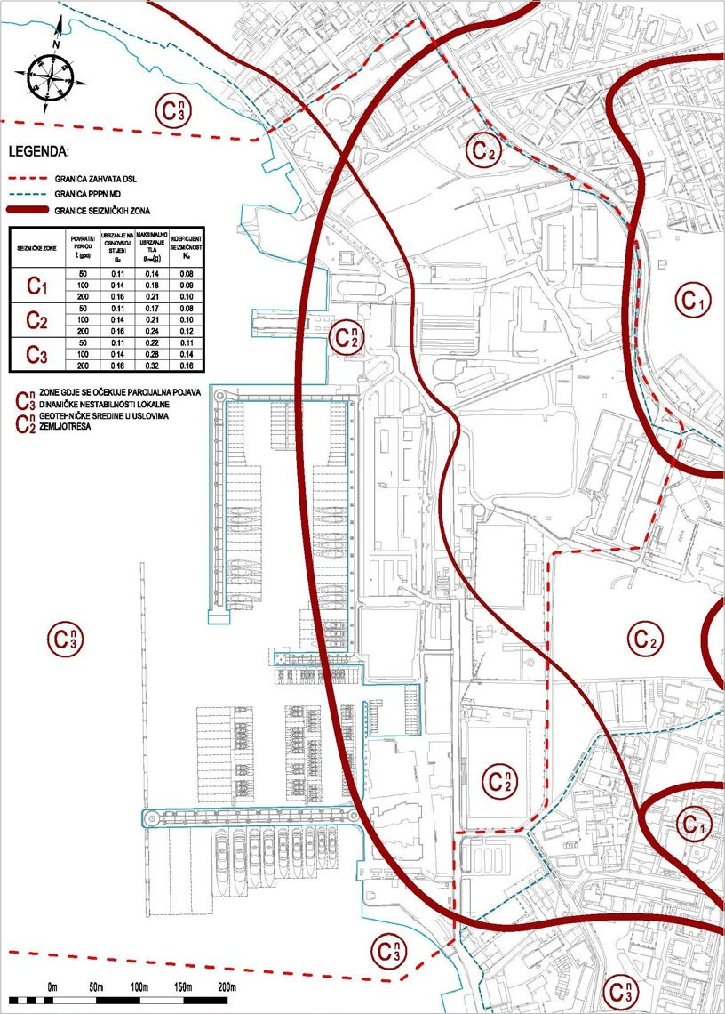
Zemljište
Arsenal je velikim dijelom izgrađen na terenu koji je nekada bio morska površina tako da je jednim dijelom (kao i delovi pristaništa i mola) izgrađen od nasipa koji se sastoji od krečnjačkih blokova, vezanog materijala, građevinskog šuta i ostalih materijala antropogenog porekla. Generalno, nasip je deblji idući prema obali a isklinjava ka kopnenom delu.
Geološka građa koja je konstatovana tokom istraživanja se generalno slaže sa rezultatima prethodnih istraživanja, kao što slijedi:
Tabela 2.1. Pregled geološke građe

Opis | Debljina sloja (m)
Nasip, heterogen | 1.2 - 4.0
Aluvijalni / fluvijalni nanos:  Šljunkovite prašine - Prašinast šljunak | 1.2 - 11.0
Marinske/fluvijalne naslage: Pjeskovito glinovita prašina | 0.6 - 10.20
Marinske/fluvijalne naslage: Pjesak & Šljunak | 0.2 - 9.2
Bedrock - Fliš | Debljina do povlate = 5m to 28 m

Nasip je najzastupljeniji površinski depozit na lokaciji. Konstatovan je u svih dvanaest istražnih bušotina (BH) i trideset jednoj istražnoj jami (TP) i različite je debljine i konsistencije. Njegova maksimalna debljina iznosi oko 4m. Heterogenog je sastava, sadrži vezane i nevezane, materijale, od mekih do tvrdih i od rastresitih do zbijenih. Takođe, sadrži komade cigle, betona i metala (nasipani otpadni materjal).
Vode
U okviru Programa praćenja kvaliteta vode i sedimenta HOT SPOT-ova (Izvještaj o stanju životne sredine u 2016.g. koji je priredila Agencija za zaštitu životne sredine Crne Gore 2017.g.) izvršeno je uzorkovanje sedimenta i morske vode na lokaciji Porto.

Program praćenja kvaliteta vode i sedimenta obuhvatao je analizu istih na teške metale (Cd, Hg, Cu, Ni, Fe, Mn, Pb, Zn, Cr, As) i organske polutante (Organokalajna jedinjenja (TBT i TMT), Organohlorni pesticidi (Aldrin, dieldrin, endrin, DDT, DDE, Heptahlor, HCB, Toxafen, Mirex), PCBs, PAH-ovi, mineralna ulja naftnog porijekla, dioksini i furani, hlorbenzeni i hlorfenoli.
Regulativa za maksimalno dozvoljene koncentracije polutanata u sedimentu u Crnoj Gori ne postoji, pa su rezultati analize uzoraka sedimenata posmatrani u odnosu na preporuke standarda UK (United Kingdom) i holandskog standarda za navedene supstance, kao i kriterijuma OSPAR Konvencije (Konvencija o zaštiti morskog ekosistema sjevero-istočnog Atlantika) za sediment.
UK (United Kingdom) i holandski standard smatraju se reprezentativnim i strogim, i oba standarda se odnose na bagerovane sediment.
Klasifikacija UK koju primjenjuje DEFRA je u saglasnosti sa većim dijelom Evrope i koristi dva nivoa akcije. Ako koncentracije zagađujuće materije u sedimentu padnu ispod nivoa 1, nije verovatno da će zaostati zagađenje u sedimentu. Koncentracije između nivoa 1 i 2 ukazuju da je neophodna dalja procjena. Vrijednosti iznad nivoa 2 ukazuju da materijal nije prihvatljiv za odlaganje u more, osim ako nisu primjenjeni rigorozni sistemi zaštite od procurivanja.
U sedimentu uzorkovanom na lokaciji Porto Montenegro, sadržaj kako neorganskih polutanata (živa, bakar, olovo, cink, arsen, nikal) tako i organskih polutanata (PAH i PCB kongeneri) prelaze BAC, ERL i EAC kriterijume (prema OSPAR-u) što ukazuje da prisutni polutanti mogu imati negativni uticaj na morske organizme.
Prema UK standardu sadržaj arsena, bakra, nikla, olova i cinka je između nivoa 1 i 2 što ukazuju da je neophodna dalja procjena, dok je sadržaj žive iznad nivoa 2 što ukazuje na vrijednost iznad koje materijal nije prihvatljiv za odlaganje u more. Prema holandskom standardu sadržaj arsena, bakra, nikla, cinka, policikličnih aromatičnih ugljovodonika i mineralnih ulja su između ciljnog i interventnog nivoa dok je sadržaj žive iznad interventnog nivoa.
U okviru Programa praćenja kvaliteta vode i sedimenta (Izvještaj o stanju životne sredine u 2020.g. koji je priredila Agencija za zaštitu životne sredine Crne Gore 2021.g.) konstatovano je da u okviru akvatorijuma Porto Montenegro povećana koncentracija (na osnovu stepena zagađenja školjki - Mytilus galloprovincialis) u void neorganskih zagađivača: kadmijuma, bakra, olova, cinka, hroma, mangana i gvožđa.
Takođe, u okviru pomenutog Izvještaja (Izvještaj o stanju životne sredine u 2020.g. koji je priredila Agencija za zaštitu životne sredine Crne Gore 2021.g.), konstatovan je u vodi povećani sadržaj organskih polutanata: antracena, PCB101, PCB149 i PCB153.
Praćenjem kvaliteta sedimenta na lokaciji akvatorijuma Porto Montenegro (Izvještaj o stanju životne sredine u 2020.g. koji je priredila Agencija za zaštitu životne sredine Crne Gore 2021.g.) došlo se do zaključka da su prekoračene vrijednosti neorganskih zagađivača: žive, bakra, olova, cinka, hroma, arsena, kalaja, mangana i gvožđa.
Takođe, u okviru pomenutog Izvještaja, konstatovan je povećani sadržaj organskih polutanata u sedimentu: naftalena, fenantrena, antracena, fluorantena, pirena, benzo(a)antracena, hrizena, benzo(g.h.i)perilena, 1+2-metilnaftalena, acenaftilena, acenaftena, fluorena, benzo(b)fluorantena, benzo(k)fluorantena i dibenzo(a,h)antracena.
Naprijed saopšteno ukazuje na posledice antropogenog zagađenja.

Ekologija mora
Institut za biologiju mora iz Kotora je dobro istražio i opisao ekologiju mora Boke Kotorske.
Informacije u vezi sa florom i faunom stjenovitih i pjeskovitih biotopa kao i pelagijala su

sakupljene u Izvještaju CUW-UK iz 20061 godine, koji smo koristili za prikaz stanja o ovom dokumentu. Dok je pomenuti izvještaj pružio važne osnovne i kontekstualne informacije u vezi ukupnog stanja područja, nisu postojla specifična posmatranja lokacije Arsenala, i nije bilo moguće ustanoviti koji bi bili potencijalni uticaji predviđenog razvoja bez detaljnijih osnovnih informacija. Kao posledica toga, Istraživanje ekologije mora je naručeno 2007. godine i sprovedeno tokom maja i juna te godine.
Isto tako, pouzdane informacije u vezi kretanja struja i talasa, kao i miješanja vodenih masa nisu bile lako dostupne, i ako su neke informacije sintetizovane u CUW-UK izvještaju iz 2006. godine. Podaci o karakteristikama sedimenta, kao što je veličina zrna i distribucija, nedostaju, i ne postoji disperzioni model koji omogućava pravilnu procjenu rasprostranjenosti potencijalnog uticaja.
Bez obzira na to, neki zaključci u vezi važnosti lokacije Arsenala u florističkom i faunističkom smislu u kontekstu Boke Kotorske mogu biti napravljeni, i kroz implikaciju potencijalnih uticaja na životnu sredinu mora mogu biti definisani.
Ovaj Institut je obradio ekologiju mora Boke Kotorske koristeći se informacijama koju je
Institut za biologiju mora iz Kotora2 sakupljao tokom više godina.
Geografske, hidrografske i okeanografske karakteristike zaliva, kao i njegove prirodne vrijednosti znače da Boka Kotorska predstavlja specifičnu morsku sredinu koja se ne sreće nigdje drugo na istočnom Jadranu. Uski tjesnac između Oštra i Mirište je jedina veza sa otvorenim morem i iako se određeno ispiranje vrši ovim putem, znatno vremena je je potrebno za promjenu vode u Zalivu. Pri tome, zaliv dobija periodičan dotok slatke vode tokom slivanja tokom kišne sezone koja donosi mnogo mulja i nutrijenata koji utiču na salinitet, gusitnu i ekološke procese. Kretanje vode u Zalivu je kompleksno, ali postoje indikacje da su brzine struja usporene u dubokoj vode, a samo malo brže na površini zbog uticaja vjetra. Kretanje površinskih struja izgleda u južnom pravcu. Zbog toga kretanje kontaminirajućih supstanci kroz vodeni stubac se najvjerovatnije lokalizuje i više utiče na južni nego sjeverni dio područja Arsenala gdje će se graditi marina. Izvještaj o generalnom režimu struja u Boki Kotorskoj je proizveden od strane CUW in Februaru 20073 godine, koji smo imali u vidu i koristili za potrebe ovog dokumenta.
Dominantni biotop obale Boke Kotorske je stjenovita obala na kojoj se vide tipični obrasci zonacije zbog ograničenog uticaja plime i oseke, otkrivjući različite djelove obale tokom oseke i plime. Nekoliko vrsti morskih algi su dobro zastupljene kroz zaliv i vrijedno je pomenuti da zelene alge Enteromorpha compressa i Ulotrix implexa, kao i modrozelene alge Phromidium sp. i Hydroceleum sp. cvjetaju u eutrofnim uslovima (gdje se dešavaju povišeni nivoi nutrijenata, obično kao rezultat dotoka otpadnih voda). Ove alge su dobri indikatori zagađenja mora otpadnim vodama i ekološke neuravnoteženosti.
Životinjskim zajednicama stjenovite obale dominiraju mušulje, rakovi vitičari i puževi priljepci, tipični za Jadran i širi Mediteran. Mušulje Mytilus galloprovincialis su posebno interesnantne jer su zastupljene u velikim količinama na mjestima koja su pod uticajem slatke vode i tako predstavljaju dobar indikator dotoka slatke vode.
Osnovni biotop se mijenja u sublitoralnoj zoni. Ova zona je uvije pokrimena morem i nije pod uticajem plime i oseke. U nekim djelovima čvrste strukture se protežu do dubljih voda i karakteriše ih bogata raznovrsnost algi, mosluka, bodljokožaca, tunikata i sunđera. Međutim, dominantni biotopi su staništa mekih sedimenata koja se sastoje od pijeska i mulja u kojima žive veoma različite ekološke zajednice. Mješavina pijeska i čestica fine gline/mulja je pronađena u Tivatskom regionu.

1 Flora and Fauna of the Boka Kotorska: Report XVIII, December 2006. CUW-UK.
2 Flora and Fauna of the Boka Kotorska: Report XVIII, December 2006. CUW-UK
3 Boka Kotorska Hydro Model – Sea Currents. Report XXI February 2007. CUW-UK

Najvažniji elementi pjeskovitog biotopa je morska trava, morska biljka-cvjetnica koja je adaptirana na morsku sredinu. Ovo su veoma produktivna područja i uopšte prepoznata kao važna za razmnožavanje, hranjenje i mriješćenje mnogih raznih morskih organizama. Dvije vrste morske trave formiraju livade u Hercegnovskom Zalivu. Cymodocea nodosa živi u plitkim vodama do 12m i preferira zaštićena područja, dok Posidonia oceania može da raste do 27m u dubini i spada u najvažnije Mediteranske ekosisteme. Njihova zaštita je visoki nacionalni i međunarodni prioritet (EU Habitats Directive 92/43/CEE, 21st May 1992). Livade Posidonia-e ima višestruku ulogu u obalnim sistemima i uporediva je sa ulogom drugih morskih trava u umjerenim i torpskim predjelima, gdje predstavlja podlogu (substrat) za nastanjivanje drugih organizama, izvor hrane i zaklon, kao i učestvuje u ključnim biogeohemijskim i geološkim procesima. Vrijednost i podzemne i nadzemne biomase Posidonia prelazi vrijednosti većine drugih morskih trava4. Livade Posidonia-e su pretrpjele progresivnu regresiju kroz čitavi Mediteran usled kočarenja, ribarenja i iskopavanja pijeska, kao i zbog izgradnje obalne infrastrukture, kao što su luke i vještačke plaže, kao i zbog povećanog zamućivanja vode i sedimentacije usled ovih aktivnosti.
Eutrofikacija, koja smanjuje providnost vode i promoviše rast epifita, je ozbiljna regionalna prijetnja. Eutrifikacia je ponekad povezana sa uzgajilištima ribe, ali najčešći uzrok ispuštanje gradske kanalizacije i industrijskog otpada.Tokom poslednje decenije livade Posidonia-e su se smanjile u Boki Kotorskoj i djelimično zamjenjeneu nekim područjima sa Cymodocea. Posidonia se smatra indikatorskom vrstom (element biološkog kvaliteta - BQE) pod Direktivnom EU za Vode5.
Shodno prostornoj rasprostranjenosti bentičkih zajednica u Boki, mogu se izvesti sledeći zaključci u vezi sa potencijalno osjetljvim receptorima:
Najgušća oblast livada morskih trava je pronađena na jugu Tivatskog područja, u zalivu blizu aerodroma, nekih 5 km južno od lokacije za razvoj. Neki ostaci livada morskih trava se nalaze 1 km sjeverno, ali su odvojeni od lokacije za razvoj pješčanim sprudom.
Substrati u Tivatskom području su jedini koji podržavaju Tonna galea i ugroženu molusku. Postoje tri uzgajališta školjki na jugu Tivatskog područja, u zalivu blizu aerodroma, nekih 5km južno od lokacije.
Ni jedna vrsta od značajne važnosti nije zabilježena u neposrednoj blizini lokacije a nema ni invanzivnih vrsta koje bi kasnije imale negativan uticaj na životnu sredinu.
Pelagijalne (otvoreno more) zajednice su raznovrsne i bogate i usko zavisne od plitkih
obalnih područja.
Promjene u sastavu i biomasi fitoplankona su nedavno otkrivene sa ukupnim povećanjem koja vodi do uslova cvjetanja u ljetnjim mjesecima. Iako ne postoji evidencija o identifikaciji toksičnih vrsta fitoplanktona, vrsta Noctiluca scintillans koja izaziva cvjetanje „red tide” se može pojaviti i periodično cvjetati u Jadranu6.
Iz Izvještaja o monitoringu za Porto Montenegro koji je izradio Institut za biologiju mora tokom 2015.g., a koji je uzorkovao fito- i zooplankton, fito- i zoobentos i vršio fizičkohemijsku analizu vode, vidi se da su istraživanja vršena na 4 pozicije.
Istraživanja osnovnih fizičko-hemijskih parametara morske vode na ispitivanim lokalitetima u jesenjem periodu pokazalu su da se temeperatura mora na istaživanim lokacijama mijenjala u zavisnosti od mjeseca, pa je i prosječna temperatura po mjesecima septembar<oktobar<novembar opadala 24,4<19,7<19,6°C. Vrijednost saliniteta ima vriejdnost koja odgovara lokacijama koja su pod uticajem otvorenog mora i u jesenjem

4 Green and Short (2003). World Status of Seagrasses. IUCN/UNEP.
5 Mediterranean Seagrass Workshop (2006): Use of Posidonia oceania as a bioindicator of water quality in relation to the implementation of the Water Framework Directive.
6 Fonda Umani et al (2004): Noctiluca scintillans MACARTNEY in the Northern Adriatic Sea: long-term dynamics, relationships with temperature and eutrophication, and role in the food web. Journal of plankton research, Vol 26 (5):545-561

periodu vrijednost se kretala od 24,3 do 35,9‰ u površinskom sloju. Količina kiseonika je varirala po mjesecima tako da je najveća koncentracija izmjerena u oktobru. Prosječna koncentracija kiseonika opada po mjesecima oktobar<septembar< novembar. Povećana koncentracija kiseonika na pojedinim lokacijama posledica je ubrzane produkcije u gornjim slojevima vode.
U jesenjem periodu sadržaj pojedinih nutrijenata varira po mjesecima, tako da je sadržaj nitrata najveći u oktobru u odnosu na septembar i novembar. Maksimalne koncentracije svih nutrijenata izmjerene su u oktobru na svim lokacijama i opadaju sa dubinom. Veće količine nitrata na površini bi mogli biti posledica nitrifikacije, odnosno prelaska amionijumovih soli u nitrate uz pomoć bakterija.
Maksimalni sadržaj silicijumovih jona opada sa dubinom, na svim lokacijama.
Na ispitivanim lokacijama je zabilježen manji broj fekalnih indikatora tokom oktobra u
odnosu na septembar, ali su vrijednosti svakako veće od graničnih vrijednosti.
Vrijednosti mikroplanktona i fitoplanktonskih grupa koje su zabilježene tokom istraživanja (2015.g.) su uglavnom karakteristične za eutrofno područje izuzev septembra kada su bile manje i karakteristične su za mezotrofno područje.
Tokom istraživanog perioda određeno je ukupno devet grupa zooplanktona. To su: Hodromeduze, Sinofora, Ostrakode, Kladocera, Kopepoda, Apendikularia, Hetognata, Thaliace i Meroplanktonski organizmi. Ukupno su određena 44 taksona, među kojima je najdominantnija vrsta kladoceraa Penilia avirotris, što je karakteristična pojava u kasnim ljetnjim mjesecima.
Istraživanjima fitobentosa je konstatovano 16 vrsta makroalgi i kao i u prethodnim periodima istraživanja na spoljnoj strani doka 1 je nađeno najviše vrsta, tačnije 9.
Analiza makrozoobentoske komponente morskog biodiverziteta u poređenju sa prethodnimperiodima monitoringa pokazala je da nema velikog odstupanja u broju vrsta koliko u njihovoj brojnosti. U odnosu na broj vrsta promjene postoje kad su u pitanju predstavnici mobilnih bentoskih grupa pri čemu njihovo trenutno odsustvo sa istražnog područja nikako ne znači da ih nema u široj zoni.
Za vrijeme monitoringa u jesenjem aspektu (2015.g.) u marini Porto Montenegro uhvaćeno je ukupno 48 riba iz 16 vrsta i jedna rakovica (Maja verrucosa). Dominantna vrsta u ulovu je bio gavuna (Atherina spp.) sa ukupno 19 jedinki, zatim Kanjac (Serranus cabrilla), pirka (Serranus scriba) i gira oštrulja (Spicara flexuosa).

apsorpcioni kapacitet prirodne sredine

Apsorpcione karakteristike ovog lokaliteta nijesu velike, te ih treba racionalno koristiti. Prethodno saopšteni podaci ukazuju na antropogeno zagađenje na projektnoj lokaciji.
Projekat se ne realizuje u području koje nije prepoznato sa stanovišta istorijske, kulturne ili arheološke važnosti.

Batimetrijski podaci
Vrlo je malo vjerovatno da se od trenutka projektovanja gatova do danas promjenila dubina voda. Nema rijeka koje deponuju velike količine nanosa u more, a nisu poznati ni drugi izvori koji bi mogli uticati na veću sedimetnaciju. Vizuelna zapažanja su pokazala da je nivo sedimentacije veoma mali. Uzevši sve navedeno u obzir, smatramo da nije potrebno raditi nova batimetrijska snimanja.

Nivo mora
Opseg plime i osjeke je uzet na osnovu podataka iz 2007., mjeren u mjestu Dobra Luka, koji se nalazi na izlazu iz zaliva. Samim tim što se marina Porto Montenegro nalazi u zalivu, znači da je ovaj opseg manji nego u Dobroj Luci.

Tabela 2.2. Nivoi mora
 | U odnosu na srednji nivo
Maximum | + 0.90m
HAT | + 0.36m
MHWS | + 0.30m
MSL | +0.0m

Maksimalne i minimalne vrijednosti su ekstremne vrijednosti zbog neuobičajeno visokih ili niskih barometarskih uslova i jakih ili dugotrajnih vjetrova, i uzimaju se kao ekstremni vodostaji za lokaciju.

Rast nivoa mora
Procjenjeno je da će se porast nivoa mora dešavati brzinom od 5 mm godišnje na osnovu
smjernica Odeljenja za tehničke poslove, Vlade Gibraltara.

Visina talasa
Projektovane visine talasa su izvedene iz prethodnih studija za ovu lokaciju:
Talasi nastali pod uticajem kretanja objekata u moru:
Visine talasa su preuzete iz izvještaja HR Vallingford, “Porto Montenegro Marina faza 2 - Pomorske studije”, br. DER5013-RT001-R01-00 i predstavljaju informacije o visini talasa u marini kao rezultat prolaska plovila u blizini marine.
Na lokaciji gata Pn, oni pokazuju maksimalnu visinu od 0,15m, u uslovima kretanja „330°N
za Korintiju VII na 12 čvorova” i „330°N za Palmer Džonson na 18 čvorova”.
Međutim, u ovom izvještaju se takođe navodi „Ovim talasima se mora dodati energija talasa koja se prenosi kroz predložene nove strukture gata“.
U izvještaju se navodi da se valobrani prostiru do dubine od 7m ispod srednjeg nivoa mora. Na osnovu toga, trasnmitovane su visine talasa 0,025m i 0,175m za Korintiju pri 12 čvorova i Palmer Johnson na 18 čvorova.
Prema tome, na lokaciji plutajućeg skladišta izračunata je maskimalna visina talasa od 0,23m.
Slično, talasna klima se može uzeti u obzir na zapadnom, sjevernom i istočnom vezu gata Pn. Na zapadnom i sjevernom vezu, ne treba uzeti u obzir transmitovane talasa zbog njihove lokacije ispred valobrana. U svim slučajevima, vrijednosti najviših talasa su proizišle iz uslova „330°N za Korintiju VII na 12 čvorova“ i „330°N za Palmera Džonsona na 18 čvorova“.
Rezime visina talasa izazvanih kretanjem plovila dat je u sledećoj tabeli.

Tabela 2.3. Rezime talasa izazvanih kretanjem plovila
Lokacija | Direktni talas Hmax (m) | Transmitovani  talas Hmax (m) | Governing  Hmax (m)
Plutajuće skladište | 0.15 | 0.175 | 0.23
Zapadni vez za gorivo | 0.35 | N/A | 0.35
Sjeverni vez za gorivo | 0.25 | N/A | 0.25
Istočni vez za gorivo | 0.2 | 0.175 | 0.27

Talasi nastali pod uticajem vjetra:
Izveštaj HR Vallingford TN DEM6045-01, „Uslovi incidentnih talasa marine Tivat Arsenal“
predstavlja sledeće uslove incidentnih talasa za vjetrove koji deluju sa sjevera i zapada:

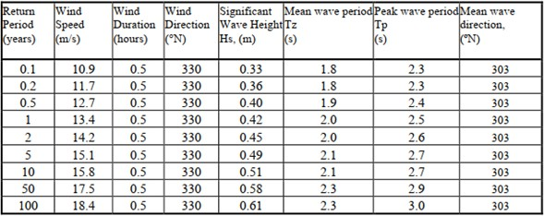
Tabela 2.4. Iz TN DEM6045-01, predstavlja godišnje ekstremne uslove nastale pod uticajem sjevernog vjetra

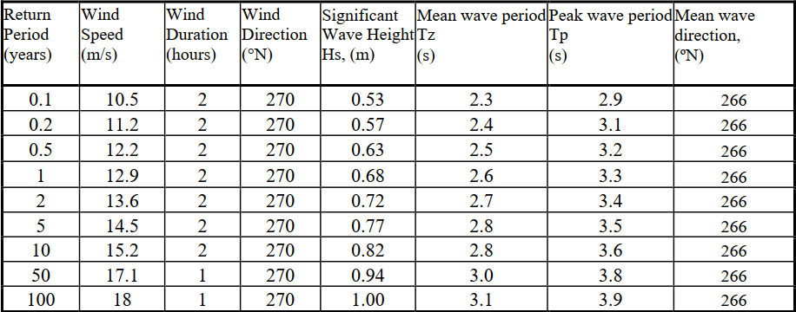
Tabela 2.5. Iz TN DEM6045-01, predstavlja godišnje ekstremne uslove nastale pod uticajem zapadnog vjetra

Navedeno je u skladu sa izveštajem HR Vallingford DER5013-RT001-R01-00, u kojem se navodi da bi uslovi sa sjevera sa povratnim periodom 1 godinu stvorili značajne visine talasa od „približno“ 0,2-0,3m- pod uticajem sjevernog vjetra.
Ove vrijednosti, međutim, ne uzimaju u obzir posebno transmitovanje kroz valobran Pn gata, ili difrakciju oko sjevernog kraja Pn gata za talase sa zapada, pri čemu se HR Vallingford izveštaj DER5013-RT001-R01-00 fokusirao na modelovanje talasa nastalim pod uticajem kretanja plovila. Ovi transmitovani talasi će uticati na plutajuće skladište i istočni vez za gorivo prilikom zapadnog vjetra. Za vjetrove koji djeluju sa sjevera, sva tri veza za gorivo pored plutajućeg skladišta biće direktno izložena incidentnim talasima.
Međutim, izvještaj HR Vallingford DER5013-RT001-R01-00 primjećuje da za valobran dubine 7m, sa poroznošću od 0,05, izračunat je koeficijent transmitovanja talasa između 0,22 i 0,28.
Slično tome, dijagrami za modelovanje talasa nastalih kretanjem plovila predstavljeni u Dodatku 1 izveštaja HR Vallingford DER5013-RT001-R01-00 mogu se koristiti da se zaključi stepen difrakcije oko sjevernog kraja Pn gata (sa izveštajem koji navodi da za ulaz u marinu, energija talasa se ne širi značajno difrakcijom zbog kratkog talasnog perioda povezanog sa ovim talasima). Ovo pokazuje da se za vjetrove koji djeluju sa zapada, visine

incidentnih talasa smanjuju na približno trećinu na istočnom ležištu za gorivo i približno šestinu na plutajućem skladištu.

Tabela 2.6. Rezime projektovanih uslova sa povratnim periodom 50 godina za talase izazvane uticajem vjetra

Zapadni vjetar (Incident Hs = 0.94m) |  |  |  | Sjeverni (Incident  Hs = 0.58m)
Direktni talas, Hs (m) |  | Transmitovani  talas Hs (m) | Ukupna visina  talasa, Hs (m) | Ukupna visina talasa, Hs (m)
Plutajuće skladište | 0.16 | 0.26 | 0.31 | 0.58
Zapadni vez za gorivo | 0.94 | N/A | 0.94 | 0.58
Sjeverni vez za gorivo | 0.94 | N/A | 0.94 | 0.58
Istočni vez  za gorivo | 0.31 | 0.26 | 0.40 | 0.58

Tabela 2.7. Rezime projektovanih talasa u uslovima talasa izazvanih vjetrom sa povratnim periodom 6 mjeseci

Zapadni vjetar (Incident Hs = 0.63m) |  |  |  | Sjeverni (Incident  Hs = 0.40m)
Direktni talas, Hs (m) |  | Transmitovani  talas Hs (m) | Ukupna visina  talasa, Hs (m) | Ukupna visina  talasa, Hs (m)
Plutajuće skladište | 0.11 | 0.18 | 0.21 | 0.40
Zapadni vez za gorivo | 0.63 | N/A | 0.63 | 0.40
Sjeverni vez za gorivo | 0.63 | N/A | 0.63 | 0.40
Istočni vez  za gorivo | 0.21 | 0.18 | 0.28 | 0.40

Struje
Izveštaj HR Vallingford, br. DER5013-RT001-R01-00 napominje „Studija Centra za urbane vode (Dr Žarko Stevanović, Boka Kotorska hidromodel - Morske struje, Centar za urbane vode, februar 2007.) pokazala je da je najveća struja kojj se očekuje na području Porto Montenegra prilično slaba od oko 0,05 m/s, pokreće je vjetar.

Karakteristike projekta

Synchro Yards predstavlja sljedeću etapu razvoja turističkog kompleksa Porto Montenegro. Porto Montenegro se naslanja na urbano tkivo grada Tivta, a razvija na teritoriji nekadašnjeg vojnog brodogradilišta i luke “Arsenal”.
Synchro Yards se fazno razvija u potezu od objekata mješovite namjene Boka Place (trenutno u izgradnji) sa istočne strane, do granice obale - postojećeg objekta Yacht club-a i Lido bazena sa zapadne strane. Sa južne strane, Synchro Yards se naslanja na već izgrađeni South Village i Porto Montenegro Marinu. Sa sjeverne strane nalazi se gradsko naselje Seljanovo i upravna zgrada Porto Montenegra - nekadašnji Dom vojske. Saobraćajni pristup Synchro Yards-u se ostvaruje sa Jadranske magistrale i dalje grana putem mreže internih saobraćajnica.
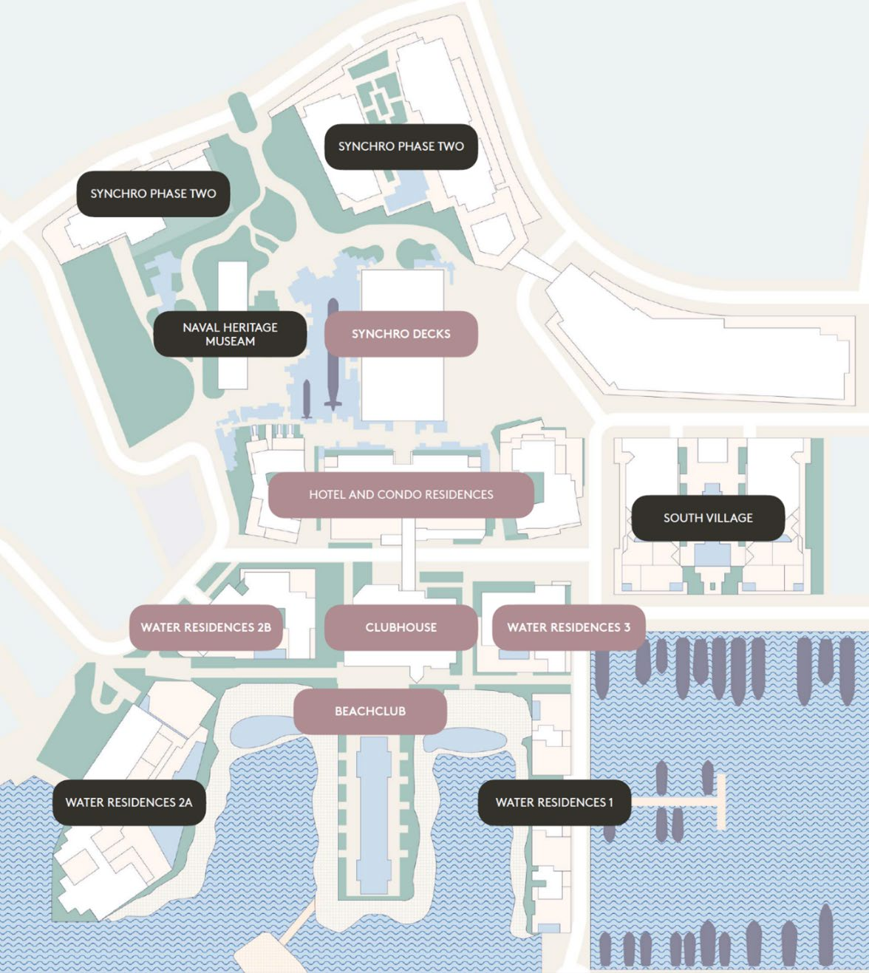
Slika 3.1. Šematski prikaz programa na predmetnoj lokaciji
Urbani koncept
Projektni zahvat je zamišljen kao novi centar dešavanja Porto Montenegro kompleksa. Ideja projekta je bila kreirati urbanu cjelinu obogaćenu interaktivnim sadržajima, koja će nastaviti da privlači lokalne i internacionalne posjetioce. Synchro Yards je jedno od 5 planiranih naselja u okviru Porto Montenegra, koji ga svojom raznolikošću i diverzifikacijom sadržaja i programa čine jedinstvenom destinacijom.

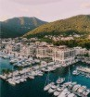 |  |  | 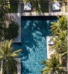
South Village | Boka Place | North Village | Park Gardens
Izgrađeni dio | U izgradnji, | U fazi | U fazi
kompleksa | otvaranje 2024. | masterplana | masterplana
Vernakularna | Urbano naselje u | Naselje | Zamišljeno kao
arhitektura i luksuz | sklopu | zasnovano na | rizort, oaza
stanovanja na prvoj | kompleksa, sa | aktivnom i | isprepletana
liniji mora | fokusom na | lagodnom | zelenim i vodenim
 | wellness | životnom stilu | površinama
Slika 3.2. Koncept postojećih i predviđenih naselja u okviru Porto Montenegra

Naselje Synchro Yards je projektovano s ciljem generisanja daljeg društvenog i ekonomskog razvoja Porto Montenegra i Tivta, sa naglaskom na aktiviranje priobalnog pojasa. Predstavlja buffer zonu između susjednih naselja Boka Place, koje je u izgradnji, i South Village, trenutnog centra društvenih i ugostiteljskih dešavanja.
S tim na umu, Synchro Yards, kao ključni segment Porto Montenegro masterplana, će biti generator širenja postojeće društven zajednice, razvoja turizma i jačanja preduzetništva. Kako bi se to postiglo i trasirao nastavak razvoja Porto Montenegra kao atraktivne, relevantne destinacije u regionu, kroz dizajn su primijenjeni osnovni principi place making-a, uz tradicionalno razumijevanje pojma luksuza, omogućavajući fleksibilnost u kreiranju programa i sadržaja koji će podstaći rast, relevantnost i prilagodljivost uslijed rapidne promjenjivosti zahtjeva tržišta.

Program i korisnici
Kako bi privukli i omogućili rast jedne funkcionalne i povezane zajednice u doba rapidnog razvoja turističke i ugostiteljske ponude, projekat Synchro Yards je zasnovan na fleksibilnosti korištenja javnih zona i prostora centralnih djelatnosti (CD) predviđenih DSL- om i divezifikaciji sadržaja u sklopu istih.
Predviđena je infrastruktura koja omogućava razvoj MICE turizma, održavanje konferencija, izložbi, festivala i širokog spektra događaja kulturnog karaktera. S tim na umu, nude se novi sadržaji, podstiču se nova iskustva i targetira određena grupa korisnika i profesionalaca.

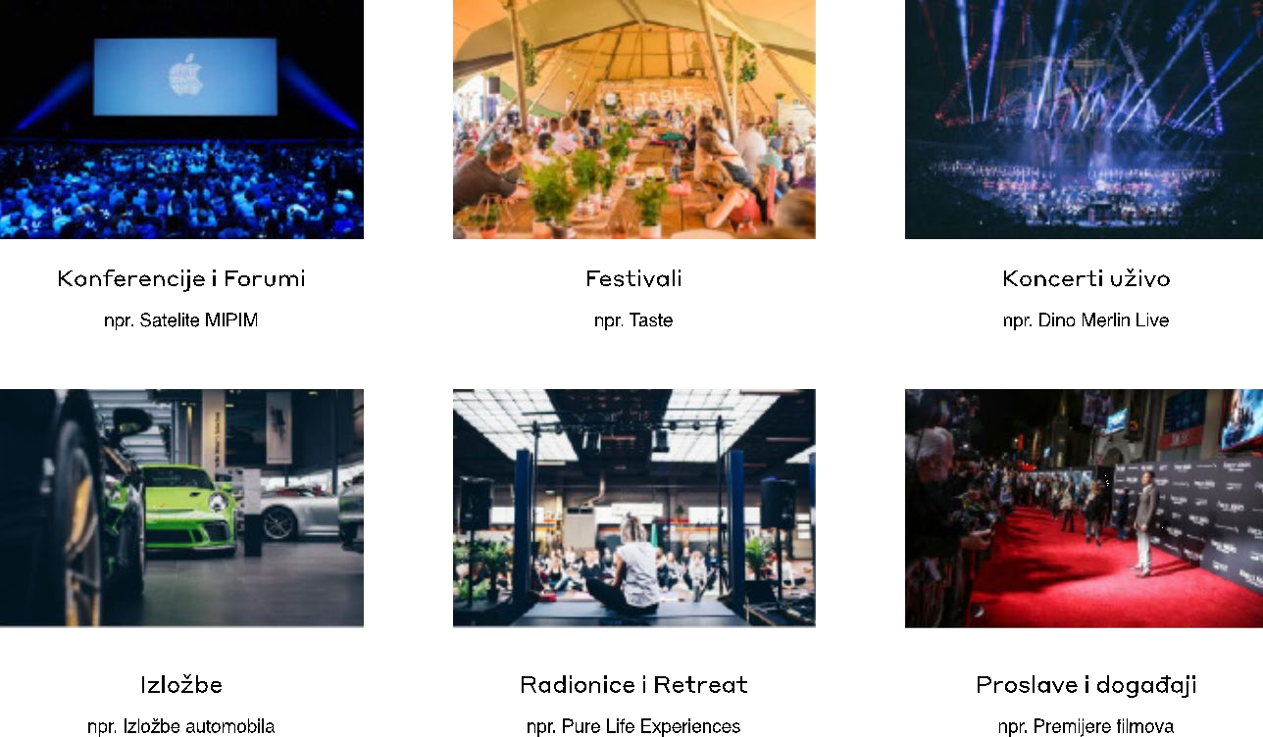
Slika 3.3. Tipovi programa u sklopu MICE turističke ponude

Sama pozicija i blizina internacionalnih aerodroma omogućava održavanje ovakvih događaja i cirkulaciju posjetilaca različitih profesija. Ovo je ključno na putu razvoja Synchra i Porto Montenegra kao destinacije sa cjelogodišnjom ponudom.
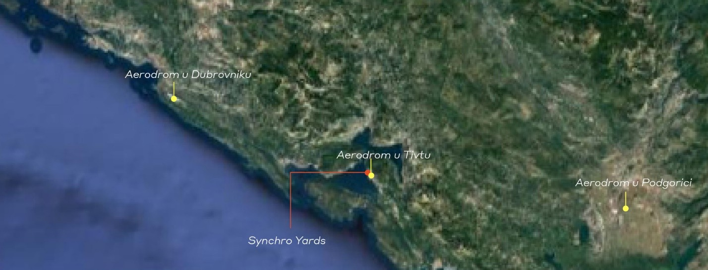
Slika 3.4. Ortofoto prikaz pozicije projekta u odnosu na najbliže internacionalne aerodrome
U sklopu Synchro projekta predviđeni su Hotel 5* sa lobijem u vidu zasebnog objekta (postojeći yacht klub i Lido bazen), te stambeni objekti sa komercijalnim i ugostiteljskim sadržajima i multifunkcionalni objekat (postojeći Sinhro lift sa nadstrešnicom).

Projektom, koji se opisuje ovom Dokumentacijom za odlučivanje o potrebi izrade Elaborata
o procjeni uticaja na životnu sredinu, su predviđene sledeće aktivnosti:
- izgradnja objekta mješovite namjene WR1 je planirana na parceli koja je sačinjena od UP1-1, UP1-2 i dijela između UP1-1 i UP1-2, Izmjene i dopune DSL “Arsenal” Tivat, KP 965/15, KP965/16, dio KP965/1 i dio akvatorijuma, KO Tivat, Opština Tivat. Ukupna površina lokacije je 1585m2, a maksimalna dozvoljena zauzetost je 1520m2.

U skladu sa UTU, na predmetnoj lokaciji je planiran objekat mješovite namjene, projektom razvijen kao stanovanje visoke kategorije - ekskluzivno stanovanje sa komercijalnim prostorima u nivou prizemlja.

Opis fizičkih karakteristika projekta

Kako smo i naprijed istakli, u sklopu Synchro projekta predviđeni su Hotel 5* sa lobijem u vidu zasebnog objekta (postojeći yacht klub i Lido bazen), te stambeni objekti sa komercijalnim i ugostiteljskim sadržajima i multifunkcionalni objekat (postojeći Sinhro lift sa nadstrešnicom).
Objekti u sklopu masterplana naselja Synchro Yards će se izvoditi fazno: Faza 1A; Faza 1B; Faza 2.
Lokacija objekta WR1 je dio faze 1A. Predviđeno je fazno izvođenje infrastrukture i uređenja
terena javnih površina.

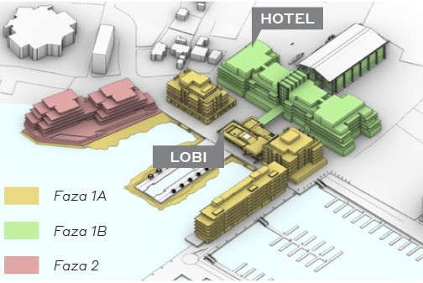 | 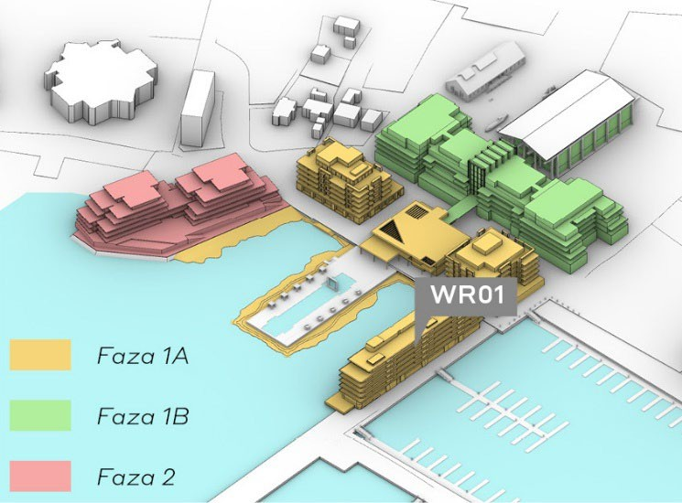
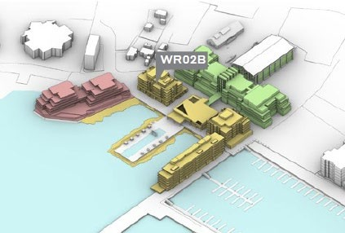 | 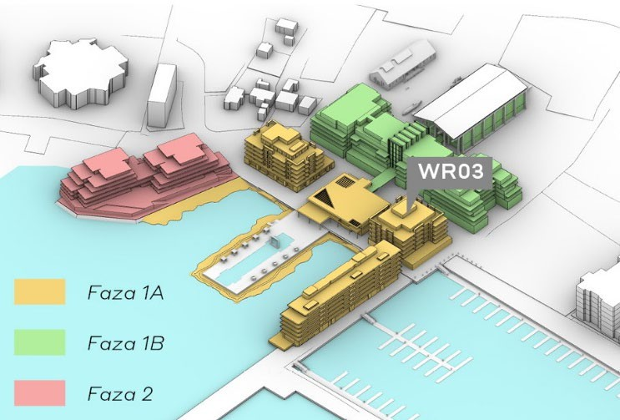
Slika 3.5. Faznost naselja Synchro Yards Yards

I Izgradnja objekta mješovite namjene WR1

U donjim tabelama su prikazani zadati i ostvareni urbanistički parametri.

 | Zad | ati urbanističk | i parametri
Urbanistička  parcela | UP1-1 | UP1-2 | Dio između UP1-1 i UP1-2 definisan GL2
Katastarska parcela | 965/15 i dio akvatorijuma P=304m2 | 965/16 i dio akvatorijuma P=150m2 | dio kolsko - pješačke površine označene kao "Marina" KP965/1 površine 46m2 i dio morskog akvatorijuma, površine 19 m2
Površina UP | 990 m2 | 530 m2 | 65 m2
Namjena | Mješovita namjena
Površina lokacije | 1,585m2
Max. dozvoljena BGP | 9,124m2
Max. dozvoljena zauzetost | 1,520m2
Dozvoljena  spratnost | Po+P+5
Obračun zelenih površina | 30% (10% na nivou prizemlja + 20% zelene terase i zeleni krovovi)
Parametri za  parkiranje | 8/1000m2
Zone koje nisu uključene u obračun BGP (UTU) | Garaže, tehn. prostorije, bazeni sa kupalištem, zeleni krovovi i terase

Ostvareni urb | anistički parametri
Namjena | Mješovita namjena - stanovanje sa komercijalnim prostorima u prizemlju
Površina lokacije | 1,585m2
BGP (UTU) | 8,223m2
Zauzetost (UTU) | 1,509m2
BGP (MEST) | 9,351m2
Zauzetost (MEST) | 1,341m2
Spratnost | P+5
Zelene površine - uređeni teren | 247m2
Zelene površine - krovovi i terase | 437m2
Ukupno ostvarenih zelenih površina | 684m2
% zelenih površina - uređeni teren | 16.3%
% zelenih površina - krovovi i terase | 28.6%
Ukupan % ostvarenih zelenih površina | 44.9%
Ostvareni kapaciteti parkinga | 50 (3 na lokaciji, 47 u garaži hotela na UP1-17)

U skladu sa Izmjenama i dopunama DSL “Arsenal” Tivat, na lokaciji je planiran objekat mješovite namjene uključujući stanovanje, komercijalne i poslovne sadržaje, turizam i ugostiteljstvo. Kako planom predviđene GL2 i GL0 omogućavaju spajanje objekta u podrumskim i etažama iznad prizemlja, formirana je lokacija za građenje koja se sastoji od urbanističkih parcela UP1-1 i UP1-2 i dijela između 2 UP, tj. katastarskih parcela 965/15, 965/16 i dijela akvatorijuma. Na lokaciji je projektovan objekat mješovite namjene - stambeni objekat visoke kategorije luskuza sa komercijalnim sadržajima i poslovnim prostorima u prizemlju. Projektni naziv objekta je WR1 (water residence 1).
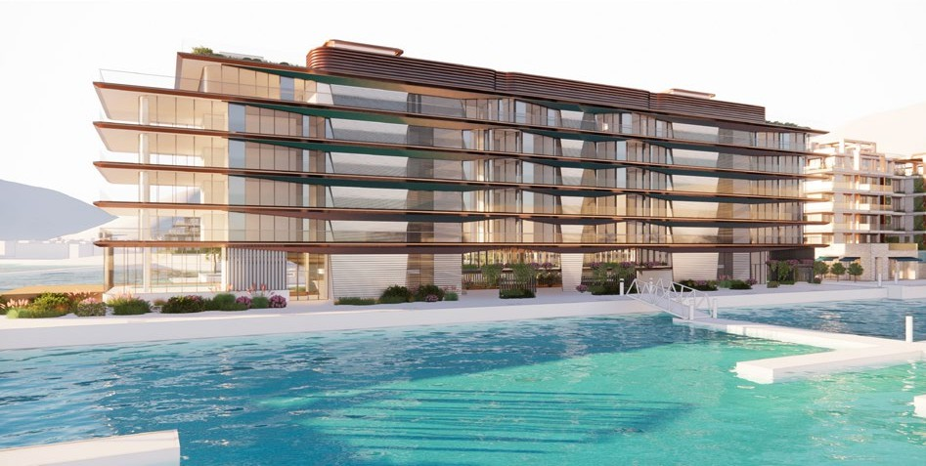
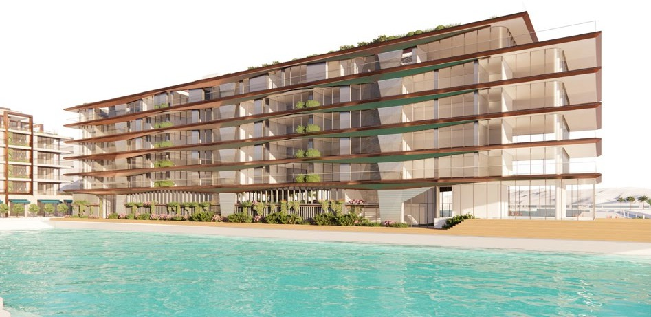
Slika 3.6. Budući izgled objekta

Veličina projekta

Dizajn narativ je zasnovan na 5 motiva/principa koji su proizašli iz pažljive analize konteksta, naslijeđa, planskih okvira i zahtjeva klijenta. Vizija i dizajn pristup cjelokupnog Synchro Yards projekta su proizašli iz ovih 5 principa, prikazanih na ilustraciji u nastavku.
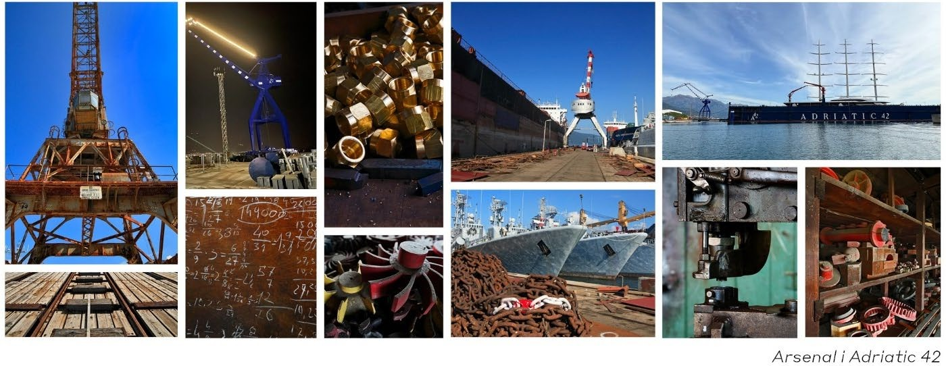
Slika 3.7. Motivi sa lokacije - Arsenal i Brodogradilište u Bijeloj
- Priroda - Namjera je pridržavati se pažljivo promišljenih prostornih kapaciteta i zadatih ograničenja urbanističkih parcela. Cilj je davanje daljeg doprinosa prepoznatljivosti već formiranih pejzaža u sklopu kompleksa, ali i kreiranja novih otvorenih, zelenih površina u neposrednoj blizini planiranih turističkih, rezidencijalnih i objekata od javnog značaja, kako bi se što bolje omogućila konekcija zelenih zona Porto Montenegra i šireg biodiverziteta grada.
- Održivost - u pogledu resursa kao što su voda, zemljište i građevinski materijali, održivost je sinonim za dobru savremenu arhitekturu. Tehnološki, objekti će biti projektovani prema najvišim internacionalnim standardima održivosti. Oblikovno, ovo implicira distanciranje od tradicionalnog mediteranskog stila usitnjenih struktura i

kreiranje jedne savremene interpretacije vernakularnog, a koja korespondira sa već
uspostavjenim kriterijumima luksuza u postojećim strukturama u Porto Montenegru.
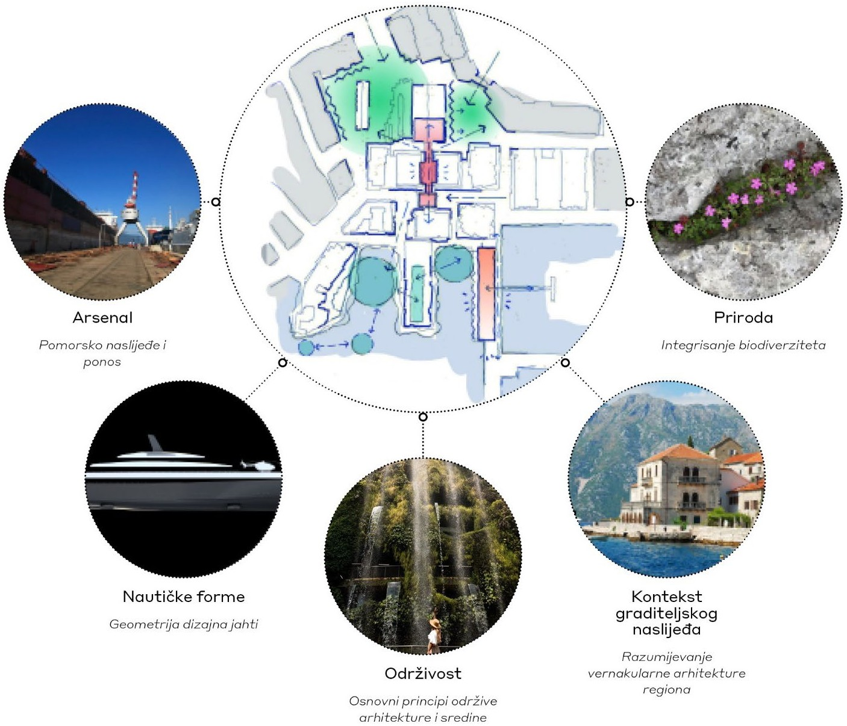
- Graditeljsko naslijeđe - Sa zaokruženim naseljem South Village i Boka Place čije se otvaranje očekuje u 2024., kroz morfologiju, oblikovanje i tipologije objekata, materijalizaciju u vidu kamena i drveta, vernakularnom arhitekturom je dat omaž tradicionalnom graditeljskom naslijeđu Zaliva. Generalno nastojanje je da se u sljedećim etapama razvoja Porto Montenegra, samim tim i projekta Synchro, unese doza savremenih oblikovnih elemenata i materijala. S tim na umu, graditeljsko naslijeđe koje se u ovom projektu uzima u obzir i sa kojim se korespondira jeste Arsenal sa svim svojim strukturama.
Slika 3.8. Dizajn principa Synchro Yards Yards

- Arsenal - duboko ukorijenjen u pomorskom naslijeđu lokacije, je jedna od glavnih okosnica dizajn pristupa iz koje se crpi inspiracija za oblikovanje i materijalizaciju objekata Synchro naselja. Bogati kontekst postojećih kulturološki vrijednih struktura je bio logičan arhitektonski narativ koji Synchro izdvaja kao industrijsko-nautičku cjelinu u sklopu šire slike Porto Montenegra. Isto se može sagledati iz ilustracija u nastavku. Ovaj dizajn princip je sugerisan u DSL-u kao preporuka da se arhitektonski transponuje i u prostoru čita atmosfera nekadašnjeg duha mjesta.
- Nautičke forme - Porto Montenegro gravitira oko nautičkog turizma, a taj princip se nastavlja i kroz projekat Synchro, unaprijedivši svojim sadržajima jednu od najreprezentativnijih marina Mediterana. Arhitektonski koncept je zasnovan ne samo u odnosu na kontekst izgrađene sredine na susjednim parcelama, već uzevši u obzir i samu marinu i siluete plovila.

Materijalizacija i oblikovanje

Kroz 5 dizajn principa je pojašnjeno da se projektom Synchro Yards nastoji napraviti sinergija tradicionalnih i savremenih arhitektonskih elemenata, održivog dizajna u istorijski bogatom nautičkom kontekstu. Koncept je zasnovan na integraciji i gradativnom provlačenju
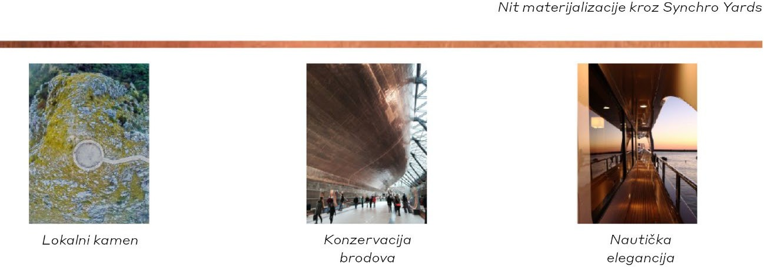
„bakarne niti“ koj uvezuje cijelo naselje.
Slika 3.9. Reference materijalizacije i oblikovanja - “bakarna nit”
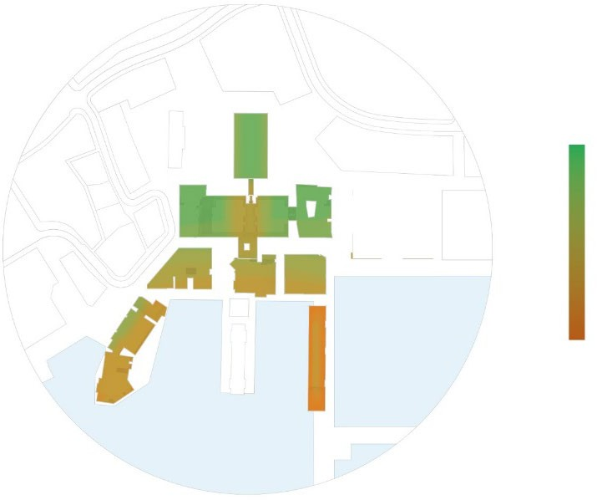
Slika 3.10. Gradativno provlačenje “bakarne niti” kroz Synchro Yards Yards
Posmatrano na nivou masterplana, pa sve do nivoa individualnih objekata, namjera je da isti budu prepoznatljivi po svojoj paleti materijala, a da zajedno sa ostalim strukturama čine harmoničnu cjelinu. Nastojalo se da kroz materijalizaciju, smjelu i savremenu arhitekturu objekti evociraju i daju omaž idustrijskom naslijeđu uže lokacije.

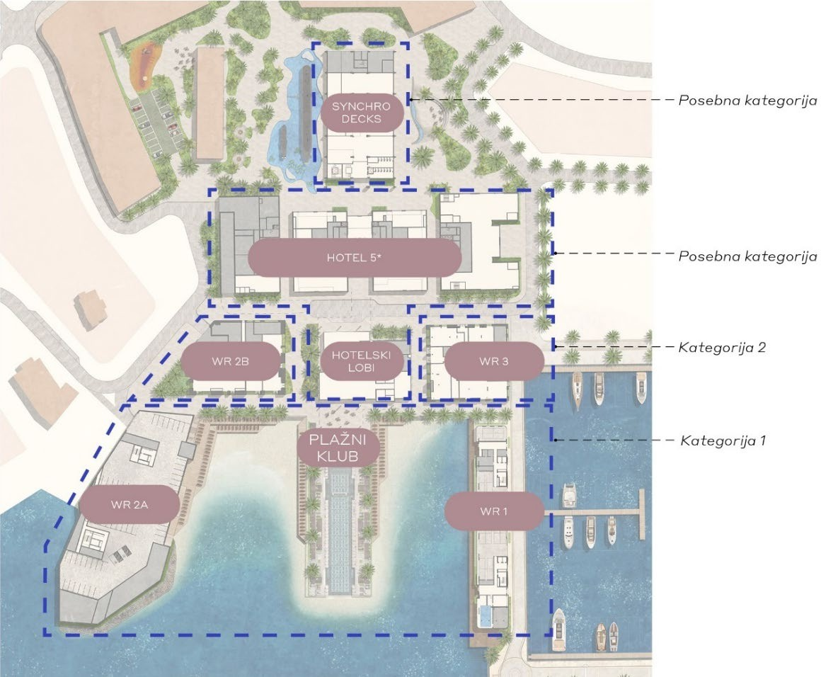
Slika 3.11. Kategorizacija oblikovanja i materijalizacije kroz naselje
Kako bi se postigla slojevitost i interkonektivnost u prostoru, na nivou masterplana, urbanističke parcele i pripadajući objekti su grupisani u kategorije formirane u odnosu na udaljenost od linije mora, tj. blizinu zaleđa:
- Kategorija 1 - objekti na prvoj liniji obale sa najnaglašenijom formom i kod kojih je bakarna „nit“ u materijalizaciji najzastupljenija;
- Kategorija 2 - objekti robusnije forme sa manjim stepenom izraženosti bakarnih
tonova na fasadi;
- Posebna kategorija - označava postojeći objekat Sinhro-lifta sa nadstrešnicom čija
forma ovaj objekat izdvaja u odnosu na ostale u kompleksu.

Izgradnja objekta mješovite namjene WR1

Objekat WR1 je primarno stambeni objekat visoke kategorije luksuza, sa komercijalnim sadržajima u nivou prizemlja. U nivou prizemlja, između 2 urbanističe parcele, a u skladu sa UTU, je formiran pasaž koji omogućava prolaz ka drugoj strani Jetty 3. Cjeline u sklopu objekta su:
  - Poslovni prostori - Javni spa sa bazenom sa pratećim sadržajima i Javna teretana u prizemlju;
  - Prateći tehnički i ekonomski sadržaji, drop off zona i 4 privremena parking mjesta u
prizemlju;
  - 5 stambenih etaža sa 27 stambenih jedinica.
Prizemlje (0.00m)
Dio prizemlja objekta WR1 se koristi za obezbjeđivanje dijela parking mjesta u funkciji ovog objekta. Parking mjestima se pristupa direktno sa ulice na Jetty 3 koja će imati kontrolisani režim saobraćaja. U objektu će biti dostupne valet usluge parkiranja. Osim toga, u objektu postoje 2 ulazna lobija sa komunikacionim jezgrima kojima se pristupa iz natkrivene drop off zone sa okretnicom za automobile. Na zapadnoj stani objekta se nalazi poslovni prostor – javni spa sa bazenom i pratećim sadržajima. Bazen će biti podignut za 1.2m u odnosu na kotu prizemlja kako bi se, dopunjeno okolnim zelenilom, obezbjedila privatnost i intima u

odnosu na javne zone Jetty 3. Drugi poslovni prostor je specijalizovan za javnu teretanu koja dijeli prostor svlačionica sa poslovnim prostorom javnog spa sa bazenom. Programski sadržaji poslovnih prostora su idejnim rješenjem unaprijed određeni, što zbog specifiničnih tehničko-tehnoloških zahtjeva budućih zakupaca, tako i zbog same pozicije u objektu i odnosa prema okolnom terenu. Ostata sadržaja uključuju tehničke, ekonomske i prostorije za odlaganje otpada. Spratna visina prizemlja je 4.5m.
Stambene etaže (+4.5; +8.0m; +11.5m; +15m; +18.5m)
Svaka od stamebenh etaža iznad prizemlja se sastoji od kombinacije jednosobnih, dvosobnih i trosobnih stanova, tj. četvorosobnog penthouse apartmana na poslednjoj etaži. Svaki od stanova ima terasu ili balkon, a oni na poslednjoj etaži imaju i privatnu krovnu terasu sa bazenom.
Spratna visina nadzemnih stambenih etaža je 3.5m, u skladu sa smjernicama iz UTU.
Krovna terasa (+22.0m)
Dio krovne površine je namijenjen tehničkim sadržajima i smještaju opreme koji će biti obloženi metalnim žaluzinama sa akustičnim svojstvima, koje korespondiraju sa ostatkom fasade i elemenata „superstrukture“. Ovi sadržaji neće biti natkriveni.

Saobraćaj i parking kapaciteti
Jedan od glavnih izazova tokom projektovanja objekta WR1 je bilo obezbjeđivanje neophodnog broja parking mjesta na samoj lokaciji. Obračun broja parking mjesta je urađen u odnosu na ukupnu neto površinu stambenih i zajedničkih prostorija 6,597m2 (tehničke, servisne i ekonomske prostorije) i smjernicu iz UTU od mi 8PM/1000m2. To rezultira na min.
57 neophodnih parking mjesta. S tim na umu, a u cilju postizanja što funkcionalnijeg objekta, atraktivnog prizemlja i fasadnog fronta, te aktivne pješačke zone, predloženo je da na lokaciji objekta WR1 bude smješteno 8 parking mjesta, a ostatak (9-57) će biti smješteno u garaži objekta Hotela na UP1-17. Stanarima objekta WR1 će biti dostupne usluge valet parkinga. U objektu hotela, planiran je sistem sa multiparking platformom koja omogućava garažiranje 2 vozila po visini na mjestu jednog.
Uređenje terena i pejzažna arhitektura
Ideja iza uređenje vanjskih prostora masterplana je stvaranje nove, ekskluzivne urbane zone u Porto Montenegru koja bi aktivno funkcionisala ne samo tokom sezone, već i tokom cijele godine, sve u skladu sa potrebama stanovnika, posjetilaca i drugih korisnika. Sastoji se iz zona uređenog zelenila oplemenjenog odraslim primjercima mediteranske i tropske vegetacije, atraktivnih vodenih površina inkorporiranih sa zonom Muzeja pomorskog naslijeđa i multifunkcionalnih popločanih platoa. Uzete su u obzir i kontaktne zone sa neizgrađenim susjednim parcelama, atraktivnost obalne zone i Synchro retail plaza, postojeći pejzaž i neometani protok i komunikacija korisnika.
Masterplan uređenog terena je podijeljen više zona koje pokrivaju strategije ozeljenjavanja kako eksterijera tako i zona enterijera. Svaka od njih ima specifičan karakter i njihovo oblikovanje zavisi od karaktera objekta uz koji se nalazi, njegove arhitekture, privatnog ili javnog karaktera i dostupnosti ne-rezidentima.
Popločanje i materijalizacija:
- Predviđeno je korištenje lokalnih materijala - kamenih ploča, oblutaka, opeke i sličnih izdržljivih materijala;
- Izbjegavaju se oštre forme i pravilna geometrija i potenciraju organski oblici i fluidne linije;
- Birani su materijali koji su istrajni i laki za održavanje gdje god je moguće;
- Korištena je kombinacija materijala različitih obrada i tonova kako bi se što bolje
uklopili u okruženje i korespondirali sa fasadama objekata.

Zelene zone predstavljaju kombinaciju miks odraslih mediteranskih, i tropskih i autohtonih vrsta drveća, niskog i žbunastog rastinja. Lokalno prisutne i visoko zastupljene relevantne vrste poput mediteranskih borova i palmi će regulisati neophodnu potrošnju vode, a krošnje drveća omogućiti zasjenčenje. Upotrebom žbunja cvijetnog karaktera se ostvaruje bogata biljna raznovrsnost predjela i kreira autentično mikroklimatsko okruženje.
Mediteranske i egzotične vrste poput Rajske ptice, Tritome, Talasaste, Cikas i Madagaskarske palme i stabla Zmaj dracene, zajedno sa autohtonim vrstama poput Maginje i timijana upotpuniće estetiku ovog predjela.
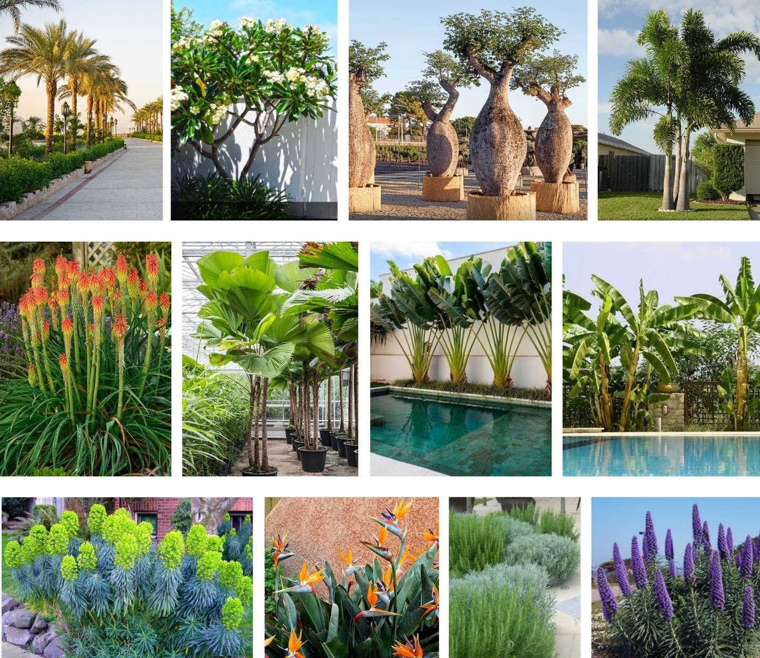
Slika 3.12. Odabir zelenila
Na parceli je planirano bujno zelenilo u kombinaciji drveća i žbunstog rastinja. Zeleni krovovi i fasade
Uz objekat WR1 postoje zeleni prodori sa žbunastim biljkama po obodu objekta i parcele. Na fasadi prizemlja, planirane su obodne žardinjere sa padajućim zelenilom koje bi dodatno naglasile fasadu objekta, dok su na privatnim terasama predviđene žardinjere sa zelenilom kako bi se ostvarila ambijetalna dekorativnost i privatnost korisnika.
Na petom spratu i krovu je planirano korištenje sistema ekstenzivnog zelenila po obodu terasa, dok se na sunčalištima bazena mogu inkorporirati aromatično i začinsko bilje, patuljaste plame i cvjetajuće žbunasto bilje koje bi obogatilo pejzaž krova.

Kako se građevinska linija poklapa sa granicom urbanističke parcele, tj. lokacije za građenje, isokrišteni su svi slobodni džepovi između fasadnih elemenata za pozicioniranje zelenih površina. Uprkos tome, nije bilo moguće zadovoljiti zahtjev iz UTU da se u nivou prizemlja obezbjedi 10% zelenih površina u odnosu na površinu parcele/lokacije. Obezbjeđeno je 6,9%, dok je ostatak nadomješten na gornjim etažama i u totalu, procenat zelenila iznosi 33,9% (po UTU traženo 30%, 10% u prizemlju i 20% na gornjim etažama).

Tabela 3.4. Postignute zelene površine
Zel | ene površine
Sprat | Površina (m2) | Površina (%)
Prizemlje | 247 m2 | 16.3%
Prvi sprat | 23 m2 | 1,5%
Drugi sprat | 23 m2 | 1,5%
Treći sprat | 23 m2 | 1,5%
Četvrti sprat | 23 m2 | 1,5%
Peti sprat | 29 m2 | 1,9%
Krovna terasa | 377 m2 | 20.7%
Ukupno | 684 m2 | 44.9%

Karakteristike tla, fundiranje i konstruktivni sistem
Tipovi tla na terenu su formirani sljedećim redoslijedom:
- Nasip - Prvi sloj na cijeloj površini lokacije na dubini 1-4m tla je identifikovan kao
muljeviti pješčani nasip čija granulacija i sastav uglavnom varira.
- Morski sedimenti - Ovaj sloj je uglavnom pozicioniran na dubini 6,5-10m.
- Eluvijalni depoziti - Debljina ovog sloja tla je cca 1m.
- Osnovna stijena (argaliti i pješčar) - identifikovan kao fliš, sedimentna stijena, čija pozicija na strani kopna varira na dubini između 9m i 14m, dok je na strani mora na dubini između 15m i 19m.

Objekat je projektovan u skeletnom sistemu AB stubova i greda, sa AB jezgrima. Bočna stabilnost je postignuta ramovskom konstrukcijom. Konstruktivni raster je raspona 730x670cm, sa manjim odstupanjima na određenim pozicijama. Objekat nije izdijeljen na dilatacije.
Nadzemna konstrukcija je seizmički izolovana u nivou prizemlja tako da su seizmički uticaji bočnih sila smanjeni. Smanjeni seizmički uticaji su rezultat povećane periode oscilovanja i prigušenja u nivou podruma. Kod objekta je primijenjen sistem bazne izolacije kako bi se umanjio uticaj seizmičke sile. Ovo je sistem koji uzima maha u trusnim područjima, široko je primjenjivan u Novom Zelandu, Italiji i šire.
Objekat će se temeljiti na šipovima pobijenim u osnovnu stijenu. Hidrotehničke inastalacije
Snabdijevanje vodom: Snabdijevanje hladnom pijaćom vodom obezbjeđuje se preko spoljne
mreže.
Irigacioni sistem: Navodnjavanje se obezbjeđuje preko spoljne irigacione mreže.
Odvođenje voda: Voda koja se prikuplja sa parkinga u prizemlju prvo prolazi predobradu u separatorima ulja, pa se tek onda ispušta u spoljnu mrežu. Fekalne vode se ispuštaju gravitaciono i/ili ispumpavaju u spoljnu mrežu. Atmosferske vode se ispuštaju gravitaciono i/ili ispumpavaju u spoljnu mrežu.
Niskonaponske i srednjenaponske elektroinstalacije
Porto Montenegro se napaja putem 35kV infrastrukture iz TS Porto Montenegro 35/10 kV, 3x12.5 mVA. Sa ove TS se dalje napaja više 10/04kV trafostanica. Objekat koja je predmet

ovog tehničkog opisa napaja se preko trafostanice TS08 na parceli u skladu sa planskim dokumentom.
Na osnovu trenutno dostupnih podataka maksimalna jednovremena snaga objekta WR03 procijenjena je na 700 kVA.
Mašinske instalacije
Osnovni izvor za dobijanje niskotemperaturne tople vode i ohlađene vode za sisteme grijanja i hlađenja su toplotne pumpe vazduh-voda, koje se postavljaju na krovu. Rezervoari za akumulaciju tople vode i cirkulacione pumpe postavljaju se u naznačenim mašinskim prostorijama u prizemlju ili podrumu.
Apartmani će se grijati i rashlađivati pomoću sistema četvorocijevnih fan-coil jedinica montiranih na plafonu ili vertikalno. Fan-coilovi će funkcionisati po principu recirkulacije i tretmana sekundarnog vazduha.
Svjež vazduh se u zgradu dovodi preko jedinica za obradu vazduha (AHU / klima komora), koje se nalaze na krovu i u prizemlju.
Za natpritisnu ventilaciju stepeništa primjenjivaće se posebni dovodni sistemi ventilatora
postavljenih na krovu. Sprinkler sistem
Napajanje sprinkler sistema vodom obezbjeđuje se preko spoljne hidrantske mreže.
Sve stambene jedinice zaštićene su lokalnim sprinkler sistemom sa automatskim, skrivenim
mlaznicama visećeg tipa.
Sprinkleri se postavljaju u svim prostorijama, osim kupatila površine manje od 5,0m².

Moguće kumuliranje sa efektima drugih projekata

S obzirom na ranije opisani prostor lokacije projekta, ne očekuje se kumuliranje, u negativnom smislu, sa efektima drugih projekata.

Korišćenje prirodnih resursa i energije

Tokom izvođenja projekta, osnovni energent su naftni derivati koji se koriste kao pogonsko gorivo za građevinske mašine koje izvode projekta. Tokom funkcionisanja projekta, koristiće se voda i električna energija iz gradskih infrastrukturnih mreža.

Stvaranje otpada i tehnologija tretiranja otpada

Prilikom izvođenja projekta će nastajati građevinski otpad usled građevinskih radova na izgradnji. Građevinski otpad koji nastaje usled izvođenja radova će se predavati ovlašćenom sakupljaču građevinskog otpada u skladu sa „Pravilnikom o postupanju sa građevinskim otpadom, načinu i postupku prerade građevinskog otpada, uslovima i načinu odlaganja cement azbestnog građevinskog otpada” („Sl.list CG”, br. 50/12). Građevinski otpad na gradilištu će se privremeno skladišti odvojeno po vrstama građevinskog otpada u skladu sa katalogom otpada i odvojeno od drugog otpada, na način kojim se ne zagađuje životna sredina.
Sav komunalni otpad tokom izgradnje objekta će se odlagati u kontejnere, u skladu sa “Zakonom o upravljanju otpadom” („Sl.list CG”, br. 64/11 i 39/16). Kontejneri će se predavati nadležnom komunalnom preduzeću.
Opasni otpad koji može nastati tokom izvođenja i funkcionisanja projekta predavaće se ovlašćenom sakupljaču.

Zagađivanje i štetno djelovanje

Za realizaciju projekta će biti angažovan veći broj građevinskih mašina.
Prilikom izvođenja projekta, u redovnom režimu rada ne dolazi do stvaranja značajnijih neprijatnih mirisa. Usled rada građevinskih mašina doći će do emisije zagađujućih materija koje nastaju usled rada SUS motora. Ove emisije nisu značajnijeg karaktera.
Doći će do povećane emisije buke i vibracija usled građevinskih radova.
Pogonsko gorivo za građevinske mašine će se dopremati cistijernom po potrebi i neće se skladištiti na gradilištu.
Tokom redovnog rada usled funkcionisanja projekta, ne očekuje se emisija zagađujućih
materija.

Rizik nastanka udesa

Shodno vrsti projekta, te opisanoj tehnologiji radova, konstatujemo da ne postoji značajniji
rizik nastanka udesa.
Prilkom projektovanja vodilo se računa o tehničkim uslovima koji su propisani sledećom zakonskom regulativom:
- Zakon o planiranju prostora i izgradnji objekata („Službeni list Crne Gore”, br. 64/17, 44/18, 63/18 i 82/20)
- Zakon o životnoj sredini („Sl. list CG”, br. 52/16),
- Zakon o procjeni uticaja na životnu sredinu („Sl. list CG”, 75/18),
- Zakon o zaštiti i spašavanju („Sl. list RCG”, br.13/07 i 32/11),
- Zakon o upravljanju otpadom („Sl. list CG”, br. 64/11 i 39/16),
- Zakon o vodama („Sl. list CG”, br. 27/07, 32/11, 47/11 i 52/16)
- Pravilnik o postupanju sa građevinskim otpadom, načinu i postupku prerade građevinskog otpada, uslovima i načinu odlaganja cement azbestnog građevinskog otpada („Sl.list CG“, br. 50/12).
- Pravilnik o zaštiti na radu u građevinarstvu („Sl. list RCG“, br. 042/68);
- Pravilnik o graničnim vrijednostima buke u životnoj sredini, načinu utvrđivanja
indikatora buke i akustičkih zona i metodama ocjenjivanja štetnih efekata buke („Sl.
list CG“, br. 60/11).

Rizici za ljudsko zdravlje
Shodno opisanom projektu i lokaciji na kojoj će se sprovoditi, konstatujemo da pri redovnom radu nema rizika po ljudsko zdravlje, jer se tokom realizacije projekta neće koristiti materije koje mogu ugroziti ljudsko zdravlje.
Na gradilištu se predviđa korišćenje sanitarnog čvora.

Vrste i karakteristike mogućeg uticaja projekta na životnu sredinu
Svrha označavanja mogućih uticaja projekta na životnu sredinu i njihove karakteristike su određeni uticajima tokom izvođenja projekta.
- uticaj zagađivanja vazduha usljed emisije izduvnih gasova,
- uticaj na kvalitet voda,
- uticaj na morski biodiverzitet,
- uticaj buke i vibracija usljed rada građevinskih mašina i
- uticaji na pejzaž.

Projektom su preduzete tehničke mjere zaštite da ne bi došlo do incidentnih situacija. Eventualne incidentne situacije ne mogu dovesti do značajnih uticaja na pojedine segmente životne sredine.

Veličina i prostorni obuhvat uticaja projekta
Shodno tipu, namjeni i karakteristikama projekta, njegov geografski uticaj je u negativnom smislu određen zonom izgradnje i funkcionisanja.
Tokom izgradnje javiće se povećana količina prašine i buke na projektnoj lokaciji. Usled širenja prašine i buke može doći do kratkotrajnog ugrožavanja stanovništva u susjednim objektima i ljudi koji se u tim trenucima budu nalazili u blizini gradilišta.
Ne očekuje se značajniji uticaj na kvalitet vazduha usled rada građevinskih mašina. Projekat će omogućiti novo zapošljavanje, tako da će biti uticaja na strukturu i brojnost stanovništva ovog područja.

Priroda uticaja projekta

Emisija buke i vibracija nije takvog nivoa da bi moglo doći do uticaja na zdravlje stanovništva.

Prekogranična priroda uticaja

Iz podataka saopštenih u poglavljima 2 i 3. ove dokumentacije, konstatujemo da neće biti prekograničnih uticaja.

Jačina i složenost uticaja

Jačina uticaja projekta je ograničena na lokaciju projekta i njenu neposrednu okolinu, a vizuelni uticaji mogu biti i sa daljih prostora. Složenost mogućeg uticaja nije relevantna.

Vjerovatnoća uticaja

Shodno veličini i kapacitetima projekta, može se konstatovati da su uticaji na segmente životne sredine, osim vizuelnih uticaja i uticaja koje će pretrpjeti zemljište usled prenamjene, malo vjerovatni.

Očekivani nastanak, trajanje, učestalost i vjerovatnoća ponavljanja uticaja

S obzirom na vrstu projekta, nema vjerovatnoće ponavljanja uticaja.
Sa aspekta očuvanja biodiverziteta bilo bi veoma korisno raditi monitoring morske sredine u priobalnoj zoni.

Kumulativni uticaj sa uticajima drugih projekata

S obzirom na vrstu projekta, može se govoriti o nastavku kumulativnih uticaja koji su nastali usled izgradnje naselja Porto Montenegro.

Mogućnosti efektivnog smanjivanja uticaja

Primjenjujući tehničke mjere zaštite tokom izvođenja i funkcionisanja projekta, spriječiće se
negativni uticaji na okruženje.

Opis mogućih značajnih uticaja projekta na životnu sredinu

  - Očekivane zagađujuće materije

Tokom izvođenja radova usled rada građevinskih mašina doći će do emisije zagađujućih materija.
Rad građevinske mehanizacije u toku izvođenja projekta će izazvati povećan nivo buke i vibracija na lokaciji i u njenoj neposrednoj okolini; ovi uticaji su periodičnog karaktera, u dnevnim časovima, te neće imati značajan negativan uticaj na životnu sredinu.
Tokom izvođenja projekta, sav građevinski otpad će se predavati ovlašćenom sakupljaču
ove vrste otpada.
Glavni otpad koji nastaje prilikom izgradnje ovog projekta je građevinski otpad koji nastaje usled građevinskih radova.
Građevinski otpad koji nastaje usled izvođenja radova će se predavati ovlašćenom sakupljaču građevinskog otpada u skladu sa „Pravilnikom o postupanju sa građevinskim otpadom, načinu i postupku prerade građevinskog otpada, uslovima i načinu odlaganja cement azbestnog građevinskog otpada” („Sl.list CG, br. 50/12). Građevinski otpad na gradilištu će se privremeno skladišti odvojeno po vrstama građevinskog otpada u skladu sa katalogom otpada i odvojeno od drugog otpada, na način kojim se ne zagađuje životna sredina.
Sve otpadne vode iz objekta će se odvoditi u atmosfersku i fekalnu kanalizacionu mrežu. Sav komunalni otpad tokom funkcionisanja objekta će se odlagati u kontejnere, u skladu sa “Zakonom o upravljanju otpadom” („Sl.list CG, br. 64/11 i 39/16). Kontejneri će se predavati nadležnom komunalnom preduzeću.
Sav otpadni materijal koji se može javiti u toku realizacije i funkcionisanja projekta, a prema karakteristikama se svrstava u opasni otpad, će se predavati ovlašćenom sakupljaču ove vrste otpada.

Korišćenja prirodnih resursa

Projekat se planira dijelom u morskom akvatorijumu, tako da će doći do njegovog trajnog
korišćenja.
Tokom funkcionisanja projekta neće biti korišćenja prirodnih resursa, posebno tla, zemljišta, i biodiverziteta.

Mjere za sprečavanje, smanjenje ili otklanjanje štetnih uticaja
U toku realizacije predmetnog sistema Nosilac projekta mora primjenjivati odgovarajuće mjere zaštite životne sredine.

Mjere predviđene zakonom i drugim propisima, normativima i standardima

Zaštita životne sredine podrazumijeva trajnu zaštitu vrijednih prirodnih i stvorenih vrijednosti u cilju održavanja i poboljšanja kvaliteta sredine, teritorije projekta i šireg okruženja.
Tokom izvođenja projekta je neophodno pridržavati se važećih zakona u Crnoj Gori (navodimo osnovne zakone: Zakon o zaštiti i spašavanja, Zakon o uređenju prostora i izgradnji objekata, Zakon o životnoj sredini, Zakon o zaštiti na radu, Zakon o upravljanju otpadom, Zakon o vodama i Zakon o zaštiti vazduha). Pomenuti zakonski akti, kao i podzakonski dokumenti specificiraju mjere kojih se treba pridržavati u smjeru zaštite ljudi i životne sredine.
Elaborat zaštite na radu i Projekat protiv-požarne zaštite će definisati mjere zaštite u domenu svojih obaveza. Navedenih mjera je dužan da se pridržava i Nosilac projekta u fazi funkcionisanja objekat i izvođač radova tokom izgradnje. Pomenuti zakonski akti, kao i podzakonski dokumenti specificiraju mjere kojih se treba pridržavati u smjeru zaštite ljudi i životne sredine.

Mjere koje se preduzimaju u slučaju udesa ili velikih nesreća
Incidentna situacija koja se može javiti, koja je istina malo vjerovatna, je nekontrolisano odlaganje iskopanog materijala koji bi mogao ugroziti radnike na realizaciji projekta, ali i izvršiti negativni vizuelni uticaj na prostor.
Elaborat zaštite na radu će definisati mjere zaštite u domenu svojih obaveza. Navedenih mjera je dužan da se pridržava izvođač u toku izvođenja projekta.
Ove incidentne situacije ne mogu imati značajniji negativni uticaj na druge segmente životne sredine.
Eventualno prosipanje naftnih derivata na lokaciji se takođe smatra ozbiljnom incidentnom situacijom.
U slučaju izlivanja naftnih derivata, neophodna ja hitna reakcija njihovog prikupljanja, te dalja remedijacija zagađenog zemljišta. Nadzor nad ovom aktivnošću mora da sprovodi ekološka inspekcija.

Planovi i tehnička rješenja zaštite životne sredine

Predviđene mjere - vode

Ne očekuju se negativni uticaji na vode izvođenjem projekta.
Praksa dobrog održavanja kompleksa mora biti nametnuta od strane nosioca projekta i primjenjena od strane izvođača radova.
Na gradilištu se predviđa korišćenje sanitarnog čvora.
Objekat će biti priključen na vodovodnu i kanalizacionu infrastrukturnu mrežu. Predviđene mjere - vazduh
Realizacija projekta ne može imati značajnije uticaje na vazduh, odnosno ti uticaji su praktično zanemarivi.
Tokom realizacije na lokaciji kompleksa će se uvesti odgovarajuće mjere kontrole i upravljanja kako bi se kontrolisala emisija prašine. Građevinske operacije će se tako

definisati da nema nepotrebnih kretanja materijala i opreme koji su potencijalni izvori stvaranja prašine (radi se o veoma malim količinama prašine usled radova na iskopu).
Uopšteno, mjere ublažavanja će se sprovoditi gdje je to god moguće praktično izvesti:
- Uklanjanje nagomilanog materijala;
- Upravljanje emisijom prašine tokom iskopa;
- Čišćenje lokacije, poravnavanje i upravljanje otpadnim materijalom;
- Vizuelna kontrola emisije zagađivača.
Predviđene mjere zaštite od buke

Da bi se minimizirao uticaj buke tokom izvođenja radova, izvršiće se izbor građevinske
opreme sa dobrim akustičnim karakteristikama. Predviđene mjere - zemljište
Vršiće se stalna kontrola eventualnog iscurivanja ulja i goriva iz mašina koje rade na ovom projektu.
Građevinski otpad će se predavati ovlašćenom sakupljaču.
Sav komunalni otpad koji se javlja se sakuplja u kontejnerima i redovno odvozi na gradsku deponiju.

Predviđene mjere - lokalno stanovništvo

Izvođenje radova treba sprovoditi u dnevnim časovima. Predviđene mjere - ekosistemi i geološka sredina
Ideja iza uređenje vanjskih prostora masterplana je stvaranje nove, ekskluzivne urbane zone u Porto Montenegru koja bi aktivno funkcionisala ne samo tokom sezone, već i tokom cijele godine, sve u skladu sa potrebama stanovnika, posjetilaca i drugih korisnika. Sastoji se iz zona uređenog zelenila oplemenjenog odraslim primjercima mediteranske i tropske vegetacije, atraktivnih vodenih površina inkorporiranih sa zonom Muzeja pomorskog naslijeđa i multifunkcionalnih popločanih platoa. Uzete su u obzir i kontaktne zone sa neizgrađenim susjednim parcelama, atraktivnost obalne zone i Synchro retail plaza, postojeći pejzaž i neometani protok i komunikacija korisnika.
Masterplan uređenog terena je podijeljen više zona koje pokrivaju strategije ozeljenjavanja kako eksterijera tako i zona enterijera. Svaka od njih ima specifičan karakter i njihovo oblikovanje zavisi od karaktera objekta uz koji se nalazi, njegove arhitekture, privatnog ili javnog karaktera i dostupnosti ne-rezidentima.
Popločanje i materijalizacija:
- Predviđeno je korištenje lokalnih materijala - kamenih ploča, oblutaka, opeke i sličnih izdržljivih materijala;
- Izbjegavaju se oštre forme i pravilna geometrija i potenciraju organski oblici i fluidne linije;
- Birani su materijali koji su istrajni i laki za održavanje gdje god je moguće;
- Korištena je kombinacija materijala različitih obrada i tonova kako bi se što bolje
uklopili u okruženje i korespondirali sa fasadama objekata.
Zelene zone predstavljaju kombinaciju miks odraslih mediteranskih, i tropskih i autohtonih vrsta drveća, niskog i žbunastog rastinja. Lokalno prisutne i visoko zastupljene relevantne vrste poput mediteranskih borova i palmi će regulisati neophodnu potrošnju vode, a krošnje drveća omogućiti zasjenčenje. Upotrebom žbunja cvijetnog karaktera se ostvaruje bogata

biljna raznovrsnost predjela i kreira autentično mikroklimatsko okruženje. Mediteranske i egzotične vrste poput Rajske ptice, Tritome, Talasaste, Cikas i Madagaskarske palme i stabla Zmaj dracene, zajedno sa autohtonim vrstama poput Maginje i timijana upotpuniće estetiku ovog predjela.

Mjere zaštite na radu

Zakonom o zaštiti na radu propisana je obaveza izrade normativa i uputstava za zaštitu na radu pri izvođenju svih radova koji mogu imati rizik po život i zdravlje radnika.
Tokom realizacije mogući uticaj na građevinske radnike se izražava kroz fizičku opasnost. Za radnike na lokaciji biće pripremljena procjena rizika i plan zaštite na radu. Procjena rizika i plan zaštite na radu obuhvataju bezbjednosna pravila koje se moraju sprovoditi na lokaciji, obuku, izdavanje i korišćenje ličnih zaštitnih sredstava, oznake za opasnost, obezbjeđenje mokrog čvora i čistih prostorija za jelo i piće.
- Mjere pri realizaciji objekata
Pri radu na realizaciji objekta moraju se strogo primjenjivati odredbe Pravilnika o tehničkim normativima za ovu vrstu posla i mjerama zaštite na radu.
Opšta mjere zaštite odnosi se na pridržavanje posebnih mjera zaštite na radu sa primjenjenim vrstama građevinske operative.
Rukovaoci građevinskih mašina moraju biti lica sa odgovarajućom kvalifikacijom, i pri radu se moraju pridržavati uputstva za rukovanje građevinskim mašinama.
U blizini se mora nalaziti aparat za gašenje požara.
- Lična zaštitna sredstva i oprema
Na radnim mjestima gdje su radnici izloženi opasnostima, a ne postoji mogućnost sprovođenja tehničkih mjera zaštite, radnicima se moraju staviti na raspologanje lična zaštitna sredstva i to: zaštitno odijelo, zaštitne cipele, zaštitne kožne rukavice, zaštitni opasač, zaštitni šlem, zaštitne naočari za rad na autogenom aparatu, pojasi sa zakivkama, zaštitna pasta za ruke.
Svim radnicima na objektu kao zaštitna oprema se daje za zimski period krzneni grudnjaci, bunde ili vindjakne, kabanice po potrebi i kape.
Precizniji opis ličnih zaštitnih sredstava će se definisati Elaboratom zaštite na radu. Odlaganje otpada
Građevinski otpad koji će nastati usled radova će se predavati ovlašćenom sakupljaču. Opasni otpad koji može nastati usled realizacije projekta će se sakupljati u nepropusnim posudama i predavati ovlašćenom sakupljaču otpada. Sav komunalni otpad koji se javlja se sakuplja u kontejnerima.
O predaji otpada će se voditi Djelovodnik otpada (evidencija otpada) u svemu prema Pravilniku o načinu vođenja evidencije otpada i sadržaju formulara o transportu otpada „Sl. list Crne Gore, br. 50/12“.
Komunalni otpad se odlaže u kontejnere u skladu sa „Zakonom o upravljanju otpadom” („Sl.list CG”, br. 64/11 i 39/16).

Druge mjere koje mogu uticati na sprječavanje ili smanjenje štetnih uticaja na
životnu sredinu

Lokacija projekta je relativno povoljna sa aspekta protivpožarne zaštite s obzirom da je lokaciji moguće prići saobraćajnicom.

Izvori podataka
- Idejno rješenje, D.O.O. MONCORE, Podgorica
- Popis stanovništva, 2011.g.
- http://www.geoportal.co.me/
- Informacija o stanju životne sredine za 2022.g., Agencija za zaštitu životne sredine,
2023.g.

